台风分析系统 - 用户使用指南
目录
- 项目概述
- 快速开始
- 项目核心特点与优势
- 用户注册与登录
- 主要功能模块操作说明
- 常见问题解答
- 故障排除方法
联系方式
项目概述
系统简介
台风分析系统是一个基于 FastAPI + React + AI 大模型 的智能台风数据分析与可视化平台，现已正式部署上线。系统集成了台风数据爬取、实时监控、路径可视化、统计分析、智能预测、预警管理、AI 客服、语音识别、图像/视频智能分析等功能，为气象研究和防灾减灾提供全方位的数据支持。
访问地址
系统首页: http://www.223nobody.xyz/
在线使用: 无需安装，直接在浏览器中访问即可使用
核心功能概览
功能模块 | 功能描述
台风路径可视化 | 基于 Leaflet 的交互式地图展示，支持多台风路径叠加显示
统计分析 | 多维度数据统计（年度/月度/强度分布），ECharts 图表可视化
AI 智能客服 | 集成 DeepSeek、GLM、Qwen 等多个 AI 模型，支持深度思考模式
图像分析 | 卫星云图智能分析，支持多种分析模式（基础/高级/OpenCV/融合）
智能预测 | 基于 LSTM 模型的路径预测，支持 24/48/72 小时预测
预警管理 | 多级别预警系统（蓝/黄/橙/红），实时预警信息发布
报告生成 | AI 自动生成台风分析报告，支持多种导出格式
自动数据爬取 | 定时爬取中国气象局数据，自动更新活跃台风信息
用户中心 | 用户注册登录、个人资料管理、收藏台风、查询历史

快速开始
访问系统

打开浏览器
推荐使用 Chrome、Firefox、Edge 等现代浏览器
确保浏览器已启用 JavaScript

访问系统首页
在浏览器地址栏输入: http://www.223nobody.xyz/
系统会自动加载首页

开始使用
无需注册即可浏览台风数据和地图
注册登录后可使用个性化功能

系统要求
项目 | 要求
浏览器 | Chrome 90+、Firefox 88+、Edge 90+、Safari 14+
网络 | 宽带网络连接
屏幕分辨率 | 最低 1024x768，推荐 1920x1080
JavaScript | 必须启用

用户注册与登录
可直接登录已有账号 用户名223 密码123456
注册新账号
步骤 1：访问注册页面
在系统首页点击右上角的"登录"按钮
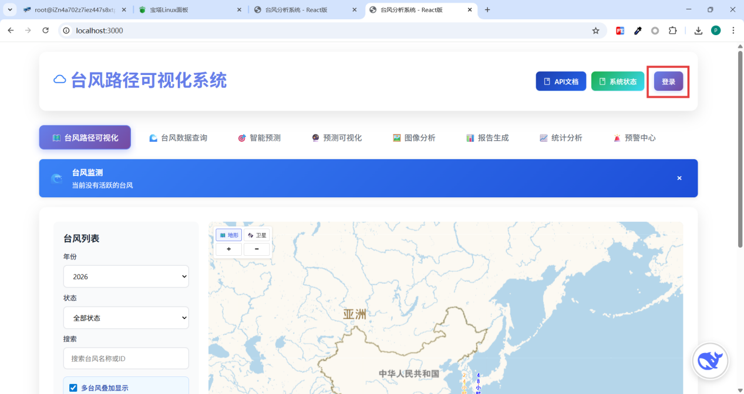

步骤 2：填写注册信息
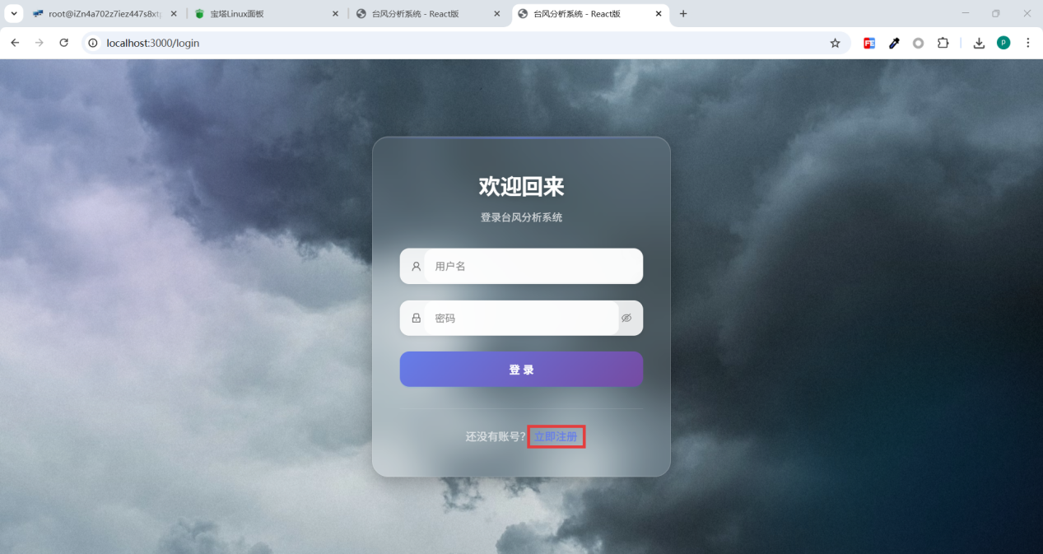
注册页面包含以下字段：
字段 | 说明 | 要求
用户名 | 登录时使用的用户名 | 3-50 个字符
邮箱 | 接收通知和找回密码 | 有效的邮箱地址
手机号 | 可选，用于账户安全 | 有效的手机号码
密码 | 登录密码 | 至少 6 个字符
确认密码 | 再次输入密码 | 必须与密码一致
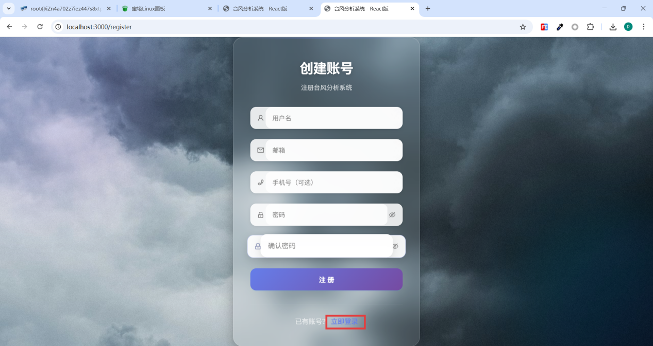
填写示例:
用户名: zhangsan
邮箱: zhangsan@example.com
手机号: 13800138000 (可选)
密码: abc123456
确认密码: abc123456

步骤 3：提交注册
点击"注册"按钮
系统会验证输入信息
注册成功后会自动跳转到登录页面
注意事项
用户名只能包含字母、数字、下划线
邮箱必须是有效的邮箱地址，系统会验证格式
密码建议包含字母、数字和特殊字符，提高安全性
手机号为可选项，填写后可用于账户安全验证

登录系统
步骤 1：访问登录页面
在系统首页点击右上角的"登录"按钮
或直接访问: http://www.223nobody.xyz/login
步骤 2：输入登录信息
登录页面需要输入以下信息：
字段 | 说明
用户名 | 注册时设置的用户名
密码 | 注册时设置的密码
登录示例:
用户名: zhangsan
密码: abc123456
步骤 3：提交登录
点击"登录"按钮
系统会验证用户名和密码
登录成功后会自动跳转到首页
注意事项
用户名和密码区分大小写
如果忘记密码，请联系管理员重置
登录成功后，系统会保存登录状态，关闭浏览器后需要重新登录

退出登录
方法 1：通过用户中心退出
点击右上角的用户头像或用户名
进入"用户中心"
点击"退出登录"按钮
方法 2：清除浏览器缓存
在浏览器中清除网站数据
重新访问系统时会自动退出登录

主要功能模块操作说明
1. 台风路径可视化
功能介绍
台风路径可视化功能提供交互式地图展示，支持多台风路径叠加显示，根据强度等级动态着色。
操作步骤
1.1 进入可视化页面
点击顶部导航栏的" 台风路径可视化"标签
或访问: http://www.223nobody.xyz/
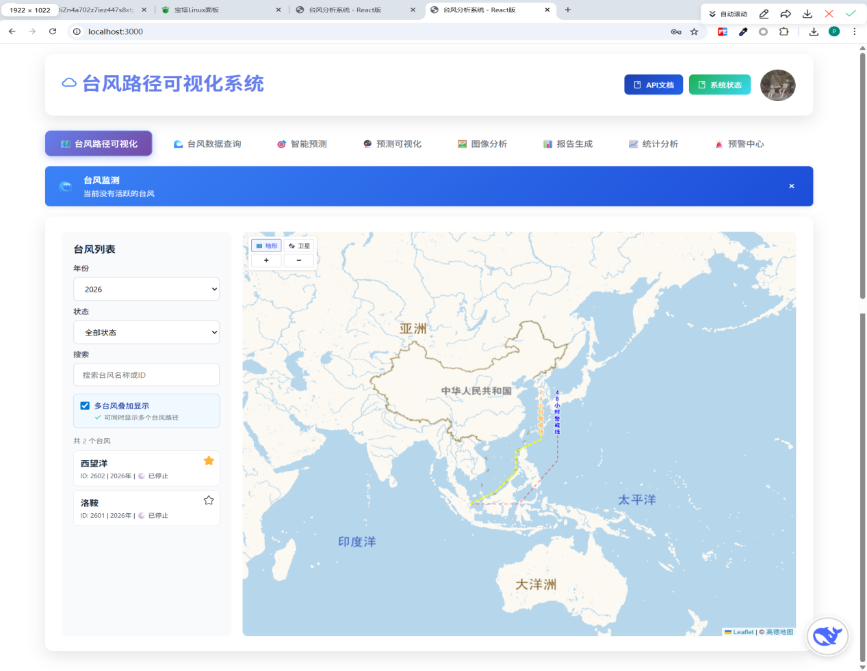

1.2 选择年份
在左侧面板选择年份（2000-2026）
系统会自动加载该年份的台风列表
示例: 选择"2025年"，系统会显示 2025 年的所有台风
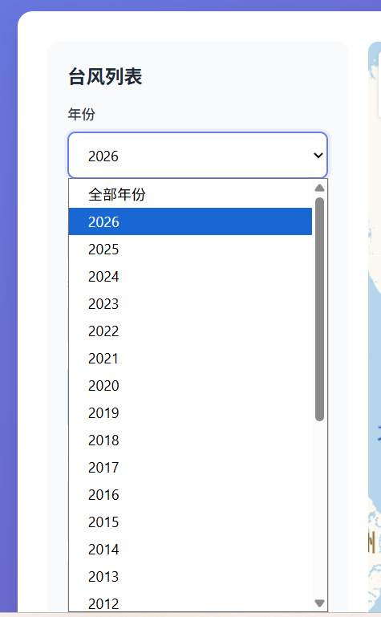
1.3 筛选台风状态
可选择台风状态筛选：
全部：显示所有台风
活跃：仅显示当前活跃的台风
已停止：仅显示已停止的台风
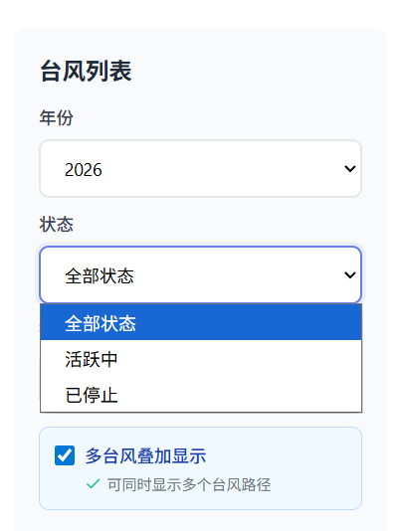
1.4 搜索台风
在搜索框中输入台风名称或编号
系统会实时过滤显示匹配的台风
示例: 输入"凤凰"，系统会显示名称包含"凤凰"的台风
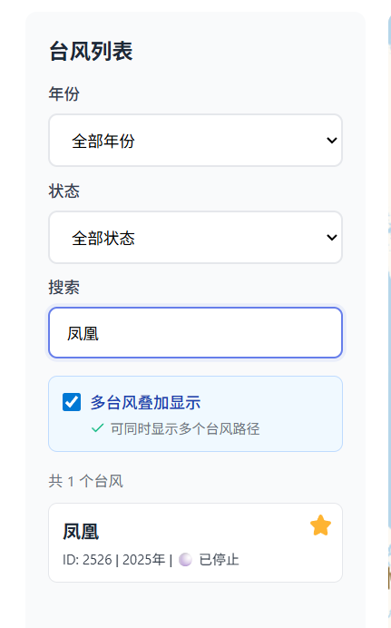
1.5 显示台风路径
点击台风卡片在地图上显示路径
路径颜色根据强度等级显示：
蓝色：热带低压
绿色：热带风暴
黄色：强热带风暴
橙色：台风
红色：强台风
深红色：超强台风
示例: 点击"2526 凤凰"卡片，地图上会显示凤凰的路径
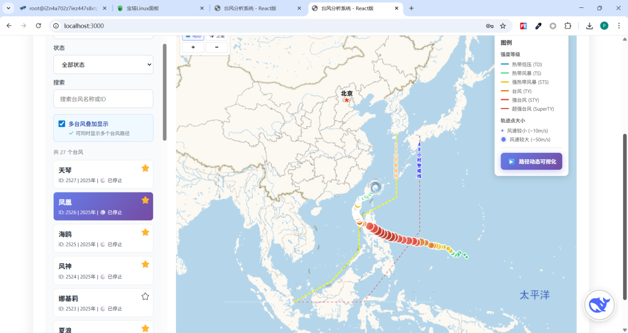
1.6 多台风叠加显示
勾选"多台风叠加显示"可同时查看多个台风
取消勾选则只显示最新选中的台风
示例: 勾选"多台风叠加显示"，依次点击"2526 凤凰"和"2601 洛鞍” 查看路径点详情
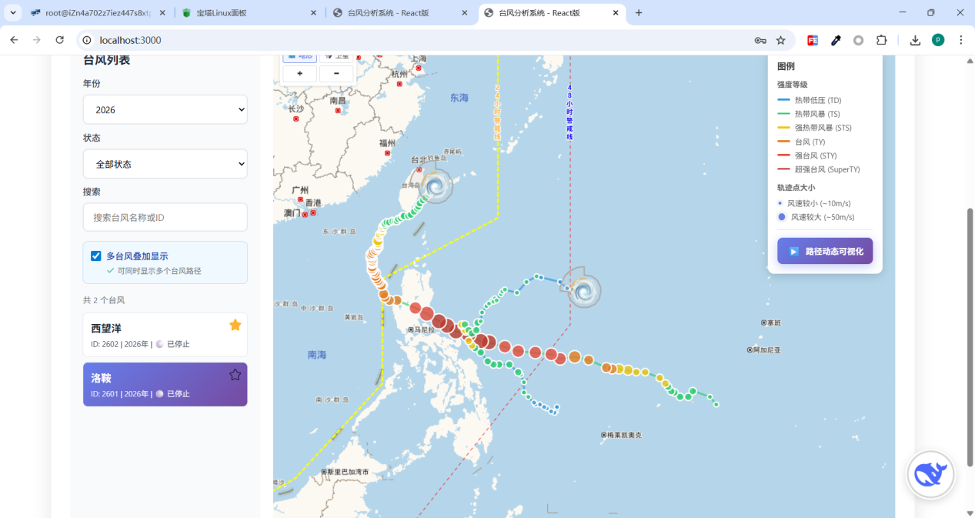
鼠标悬停在路径点上查看详细信息
显示内容包括：时间、位置、气压、风速、强度
示例: 鼠标悬停在某个路径点上，会显示：
时间: 2025-07-25 14:00:00
位置: 22.5°N, 122.5°E
气压: 955 hPa
风速: 38 m/s
强度: 强台风
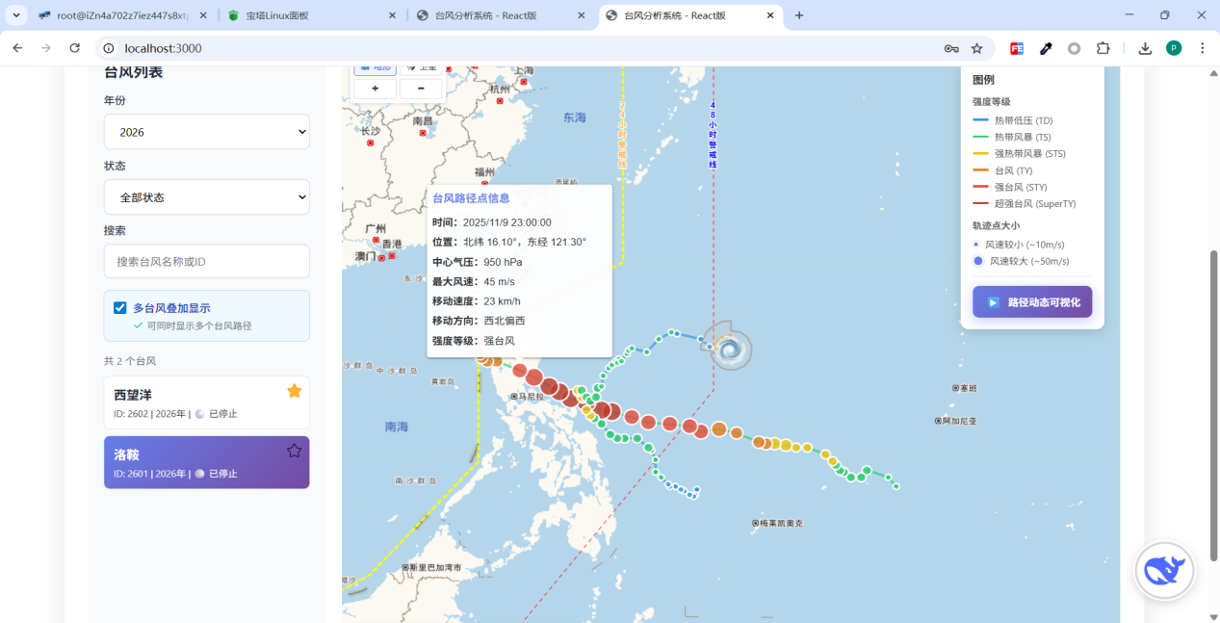
1.8 收藏台风
点击台风卡片上的收藏图标（星星图标）
收藏的台风会显示在用户中心的"收藏台风"列表中
示例: 点击"2526 凤凰"卡片上的收藏图标，凤凰会被添加到收藏列表
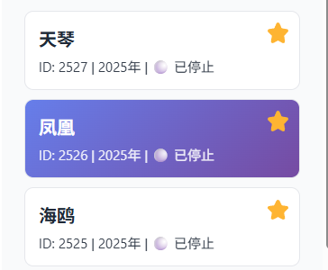
1.9 查看动态路径可视化视频
点击右侧图例中的动态路径可视化可以查看台风可视化视频
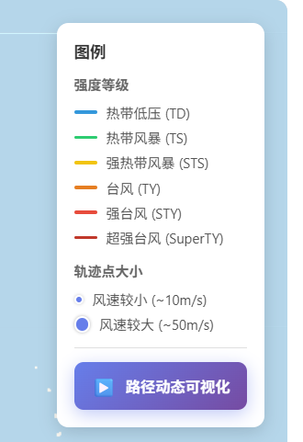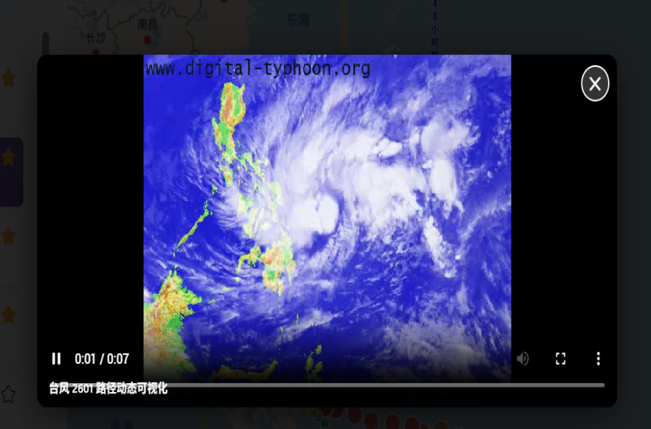
1.10 查看警戒线
地图上会自动显示 24 小时和 48 小时警戒线
警戒线用虚线标注，帮助判断台风影响范围
示例: 地图上显示两条虚线，分别标注"24小时警戒线"和"48小时警戒线"
1.11 查看风圈
地图上会显示台风的风圈范围
风圈形状不规则，反映台风实际影响范围
示例: 地图上显示一个不规则的多边形，表示台风的风圈范围
台风强度等级对照表
等级 | 风速范围 | 颜色 | 说明
热带低压 | < 17.2 m/s | 蓝色 | 风力较小，影响有限
热带风暴 | 17.2-24.4 m/s | 绿色 | 风力增强，需关注
强热带风暴 | 24.5-32.6 m/s | 黄色 | 风力较强，需防范
台风 | 32.7-41.4 m/s | 橙色 | 风力很强，需严密防范
强台风 | 41.5-50.9 m/s | 红色 | 风力极强，需紧急防范
超强台风 | ≥ 51.0 m/s | 深红色 | 风力超强，需特别防范
2. 台风数据查询
功能介绍
台风数据查询功能提供详细的台风信息查询，包括台风基本信息、路径数据、预报数据等。
操作步骤
2.1 进入查询页面
点击顶部导航栏的"🌊 台风数据查询"标签
或访问: http://www.223nobody.xyz/typhoon
2.2 查询台风
在搜索框中输入台风名称或编号
点击"查询"按钮
系统会显示匹配的台风列表
示例: 输入"凤凰"，点击"查询"，系统会显示名称包含"凤凰"的台风列表
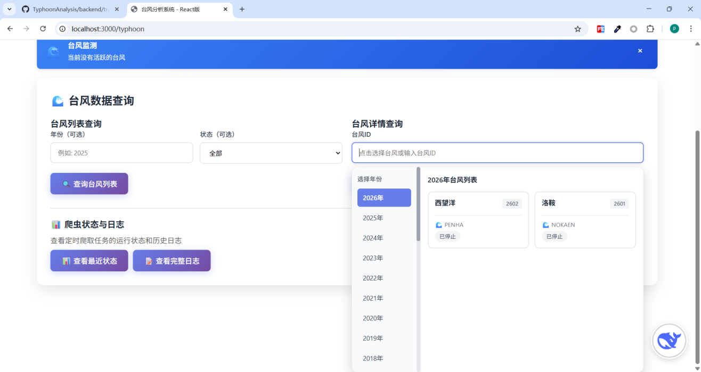
2.3 查看台风详情
点击台风卡片查看详细信息
系统会显示台风的基本信息、路径数据、预报数据等
示例: 点击"2526 凤凰"卡片，系统会显示凤凰的详细信息
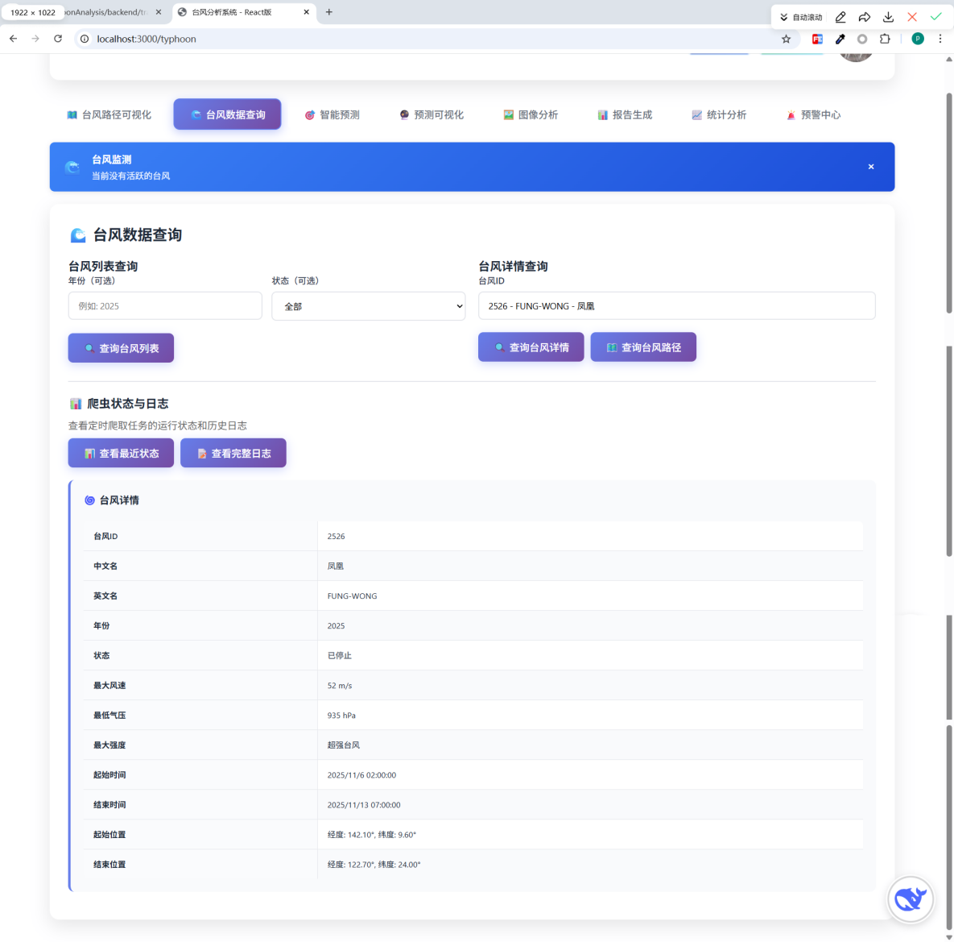
2.4 查看路径数据
在台风详情页面，可以查看台风的路径数据
路径数据包括每个观测点的时间、位置、气压、风速等信息

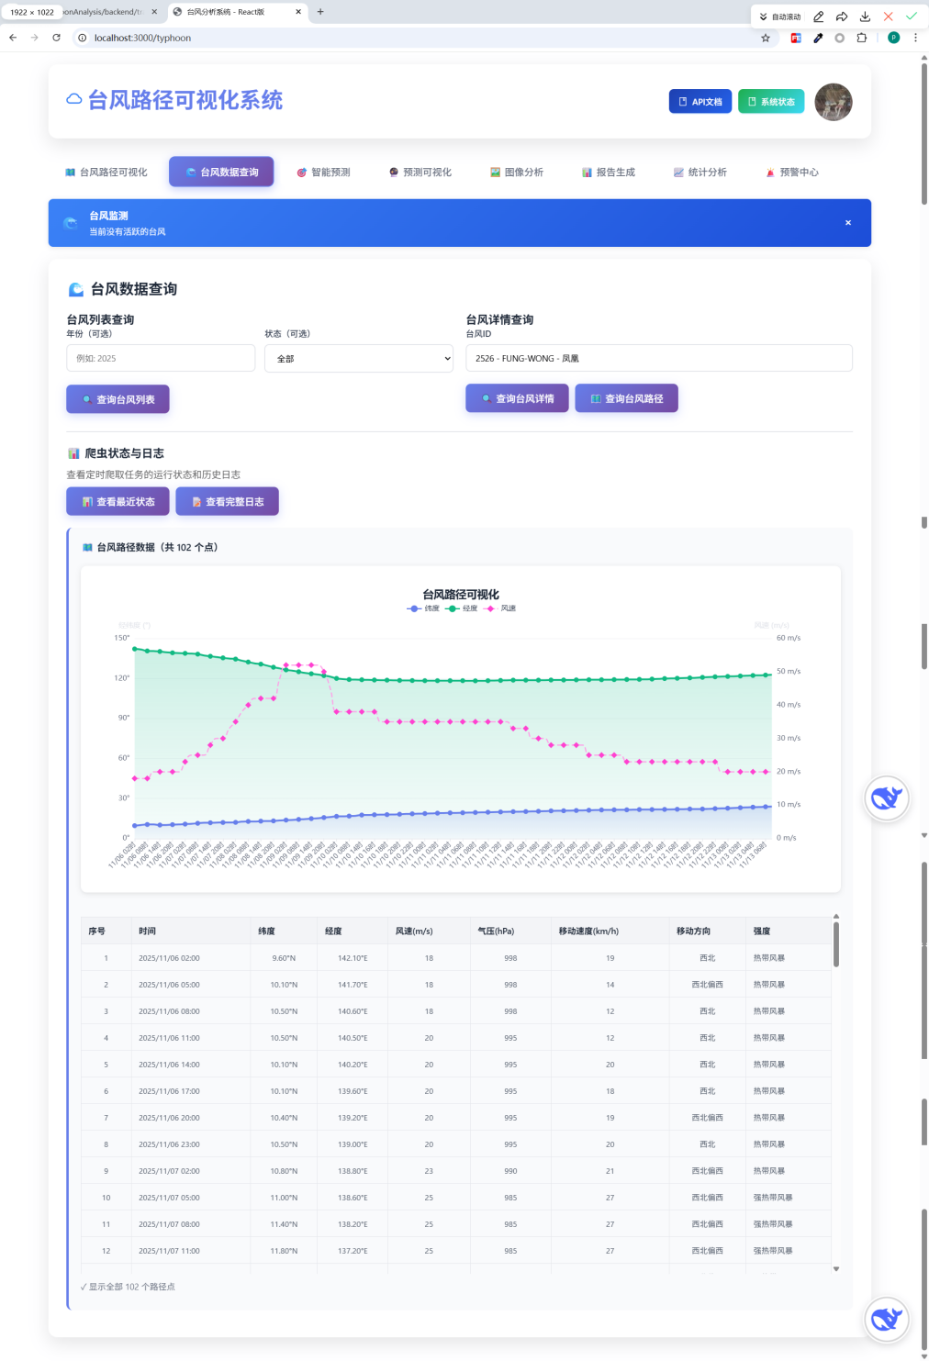
2.5 查看爬虫日志
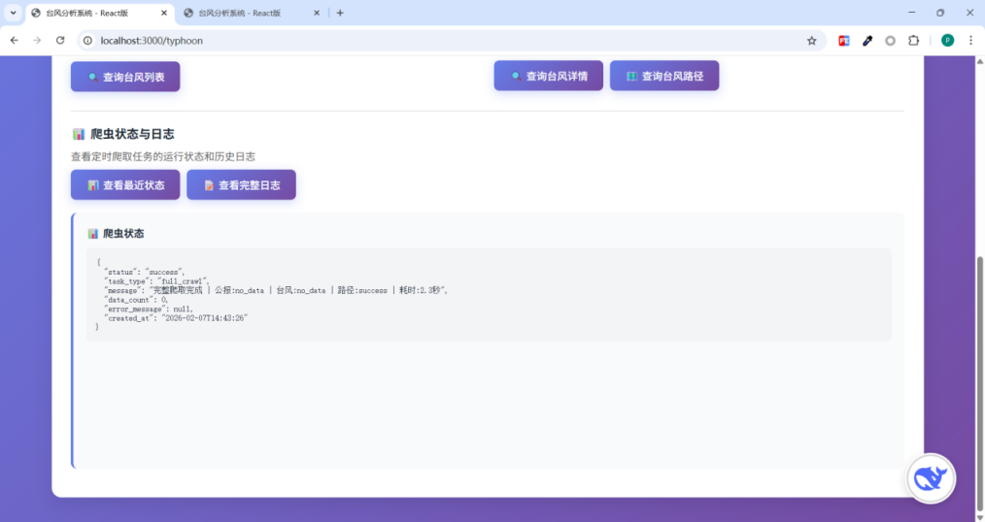
- 智能预测
功能介绍
智能预测功能基于 LSTM 深度学习模型，提供台风路径和强度的智能预测。
操作步骤
3.1 进入预测页面
点击顶部导航栏的" 智能预测"标签
或访问: http://www.223nobody.xyz/prediction
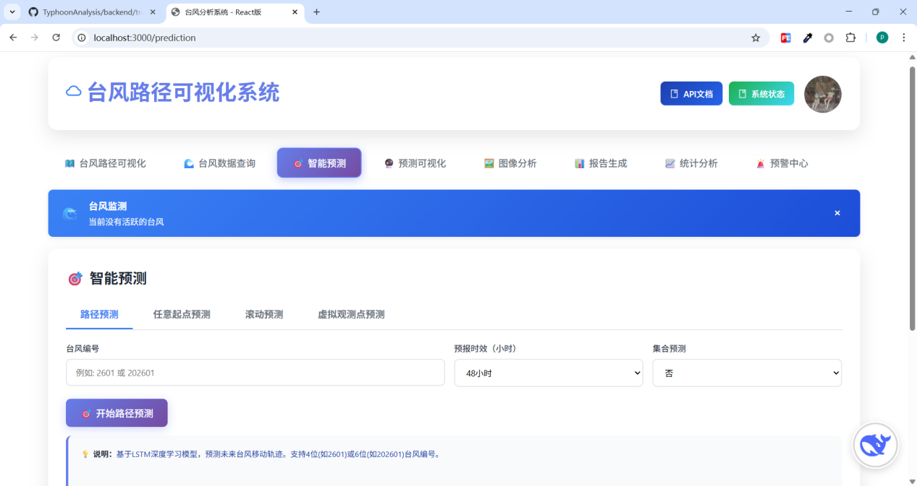
3.2 选择要预测的台风
从下拉列表中选择台风
或输入台风编号进行搜索
示例: 选择"2526 凤凰"
3.3 设置预测参数
预测时长：24/48/72 小时
是否使用集成预测：是/否
示例: 选择预测时长为"48小时"，勾选"使用集成预测"

3.4 开始预测
点击"开始预测"按钮
等待预测完成（处理时间：5-10 秒）
3.5 查看预测结果
查看预测路径在地图上的显示
查看预测点详情（时间、位置、气压、风速）
查看预测置信度
示例: 预测结果显示：
预测时间: 2025-07-26 02:00
预测位置: 22.0°N, 124.0°E
预测气压: 965 hPa
预测风速: 40 m/s
置信度: 85%

- 预测可视化
功能介绍
预测可视化界面是台风分析系统的核心功能模块，它将智能预测与地图可视化深度结合，允许用户在地图上直接点击台风路径的任意数据点，即时生成并可视化展示该点位未来24小时的精细化预测路径。

操作步骤
4.1 进入预测可视化界面
点击顶部导航栏的 " 预测可视化" 标签进入该功能模块。
或访问: http://www.223nobody.xyz/prediction-visualization

4.2 选择台风
在左侧台风列表中：
使用年份筛选选择目标年份（默认显示当前年份）
使用状态筛选查看"活跃中"或"已停止"的台风
使用搜索框按名称或ID搜索特定台风
点击台风卡片选中并在地图上显示
提示：勾选"多台风叠加显示"可同时查看多个台风的路径
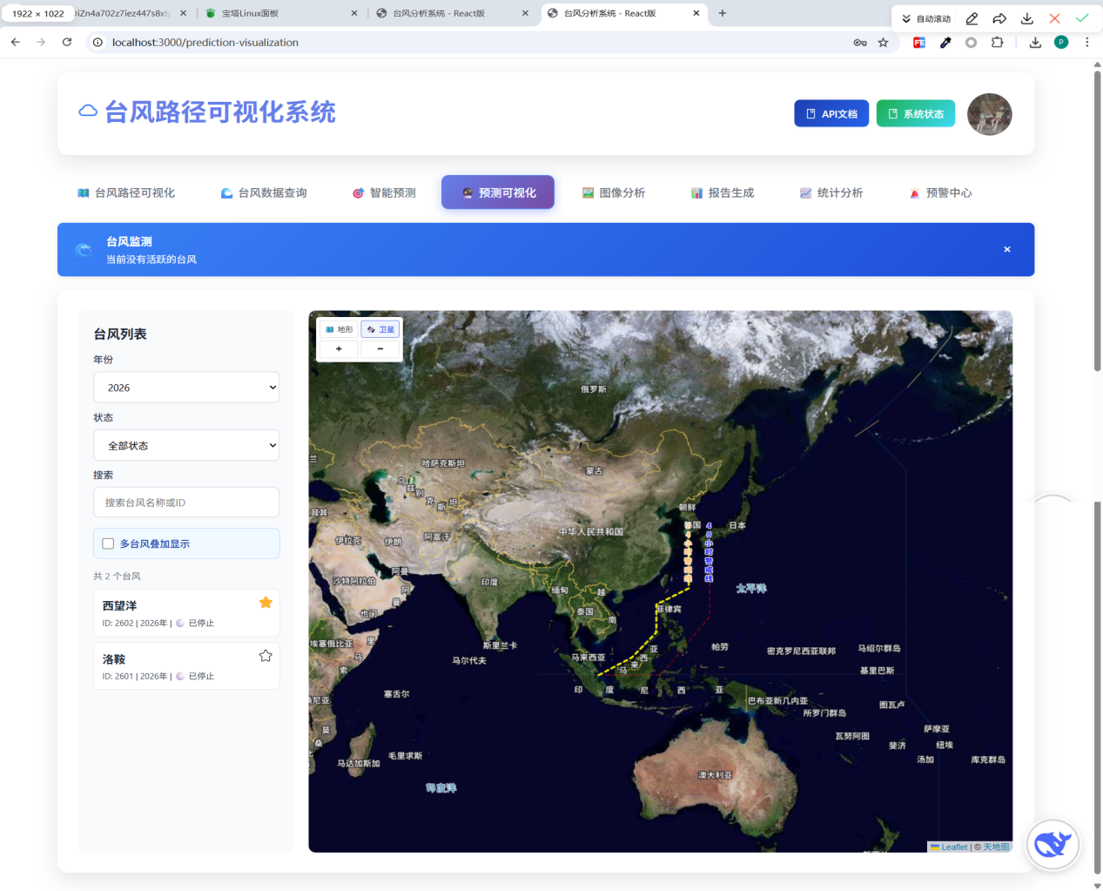
4.3 触发预测
在地图上的台风路径中：
点击任意路径点（圆形标记）
弹出信息框显示该点的详细信息
系统自动调用AI模型生成24小时预测
预测轨迹以红色虚线显示在地图上
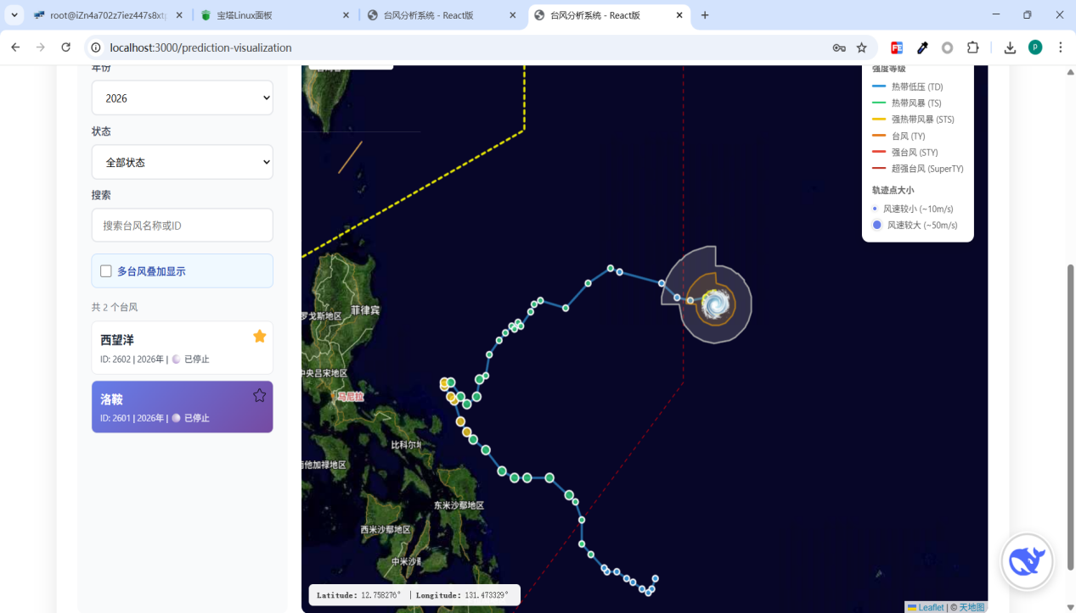
4.4 查看预测结果
地图可视化
红色虚线：AI预测的台风移动轨迹
红色圆点：预测路径上的各个时间点
脉冲动画标记：预测起点位置
鼠标悬停查看详细预测数据
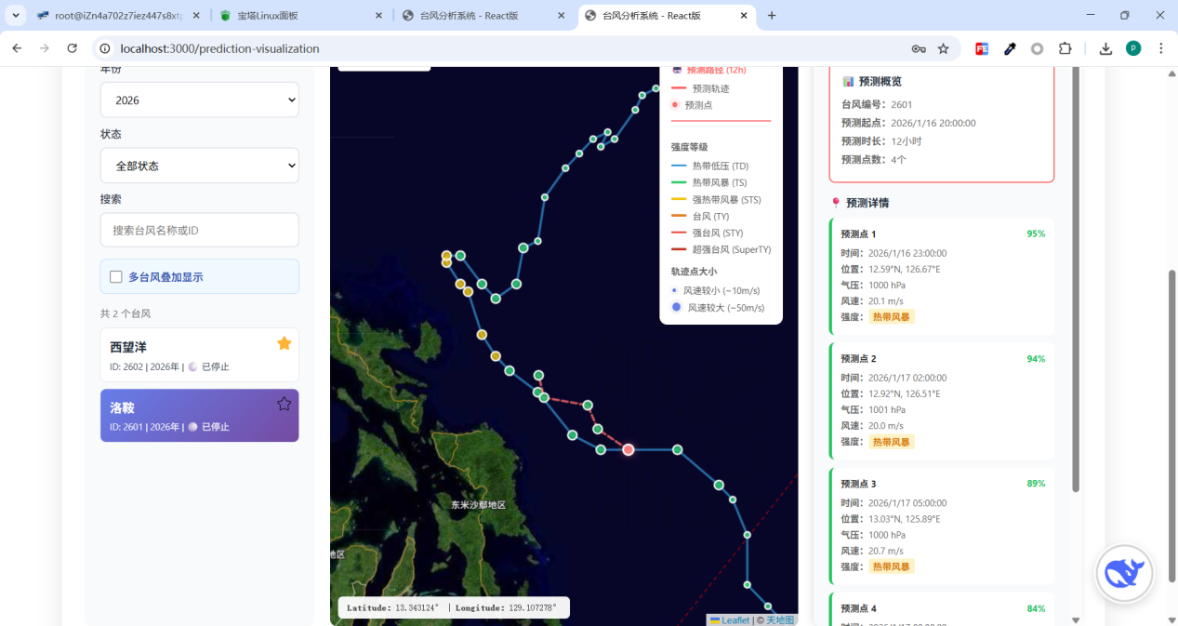

- 图像分析
功能介绍
图像分析功能支持卫星云图智能分析，提供多种分析模式（基础/高级/OpenCV/融合）。
操作步骤
5.1 进入图像分析页面
点击顶部导航栏的" 图像分析"标签
或访问: http://www.223nobody.xyz/analysis
5.2 上传卫星云图
点击"上传图像"按钮
选择本地图像文件（支持 JPEG/PNG/GIF 格式）
文件大小限制：最大 10MB
图像尺寸限制：100x100 到 4096x4096
示例: 选择一张名为"凤凰_20250725.jpg"的卫星云图
5.3 选择分析模式
基础分析：图像统计信息、颜色信息、尺寸信息
高级分析：亮度、对比度、清晰度、纹理、云量估算
OpenCV 分析：边缘检测、轮廓提取、特征点检测
融合分析：结合多种分析方法，提供综合分析结果
示例: 选择"高级分析"模式
5.4 开始分析
点击"开始分析"按钮
等待分析完成（处理时间：1-10 秒，取决于分析模式和图像大小）
5.5 查看分析结果
查看图像统计信息
查看提取的台风特征
查看分析图表和可视化结果
示例: 分析结果显示：
图像尺寸: 1024 x 1024 像素
图像格式: JPEG
亮度: 128.5
对比度: 0.65
清晰度: 0.78
云量: 85%
台风中心: (512, 512)
台风强度: 强台风
5.6 管理图像
查看已上传的图像列表
删除不需要的图像
下载分析结果
示例: 在图像列表中，点击"删除"按钮删除不需要的图像
5.7 视频分析
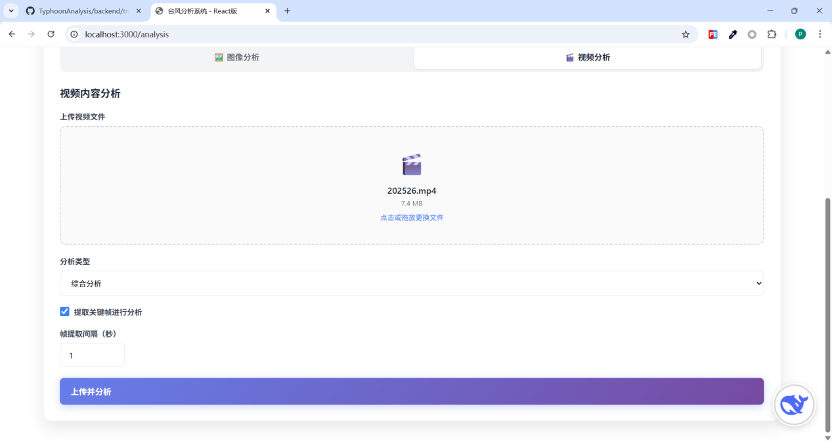
上传视频文件后会保存在本地，然后调用qwen-vl-max-latest多模态大模型api直接进行分析
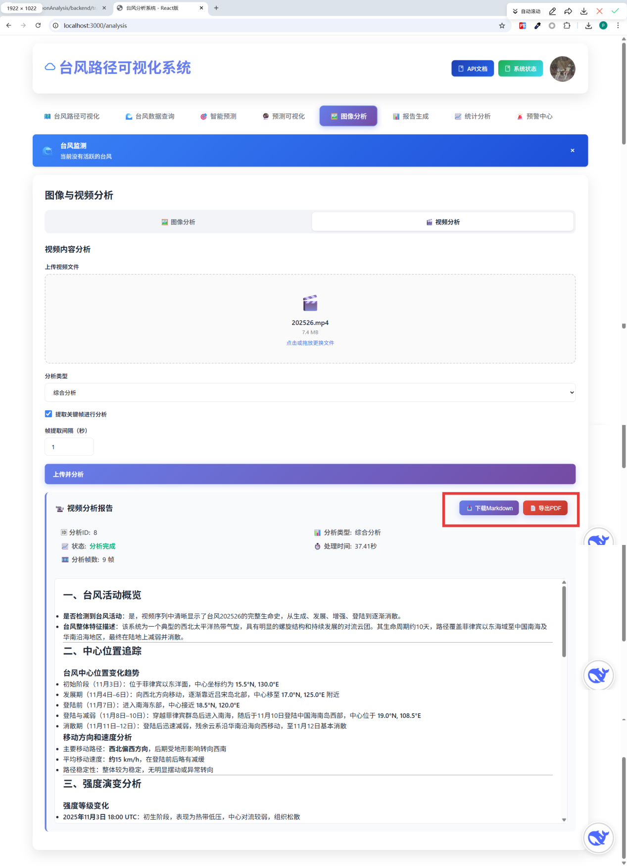
6. 报告生成
功能介绍
报告生成功能支持 AI 自动生成台风分析报告，提供多种报告类型和导出格式。
操作步骤
6.1 进入报告生成页面
点击顶部导航栏的"报告生成"标签
或访问: http://www.223nobody.xyz/report
6.2 选择台风
从下拉列表中选择要生成报告的台风
或输入台风编号进行搜索
示例: 选择"2526 凤凰"
6.3 选择报告类型
综合报告：包含台风基本信息、路径分析、强度分析等
预测报告：包含预测结果、置信度分析等
影响评估：包含影响范围、损失评估等
示例: 选择"综合报告"
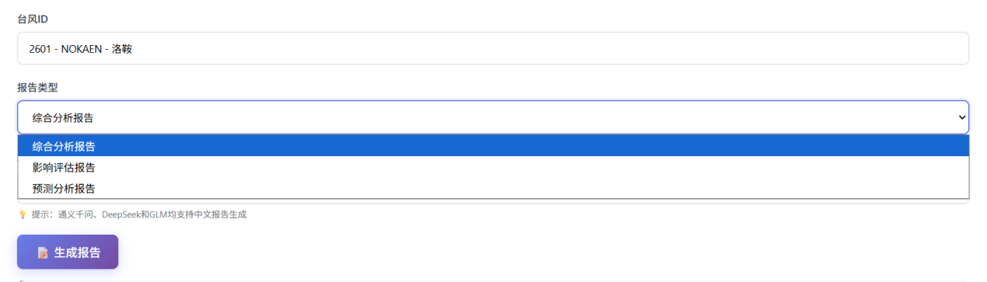
6.4 选择 AI 模型
DeepSeek：普通模式使用 deepseek-v4-flash，深度思考模式使用 deepseek-v4-pro，适合生成更完整的分析报告
GLM：通用语言模型，当前配置为 GLM-4.7，适合快速生成通用分析内容
Qwen：文本模型使用 Qwen3-235B-A22B，视觉模型使用 qwen3.6-plus，支持图像/视频分析
示例: 选择"DeepSeek"
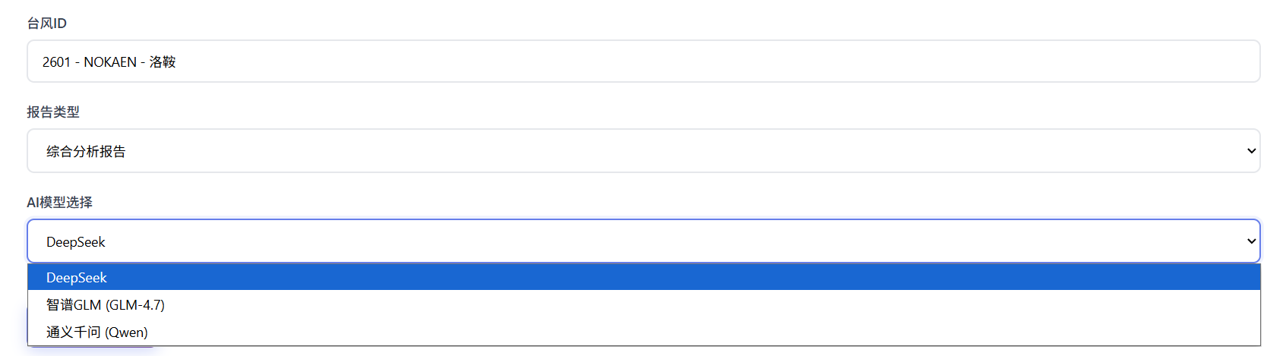
6.5 生成报告
点击"生成报告"按钮
等待 AI 生成报告（通常 20-90 秒；长报告最多约 150 秒超时）
6.6 查看和导出报告
在线查看报告内容
选择导出格式（PDF/Markdown）
下载报告文件
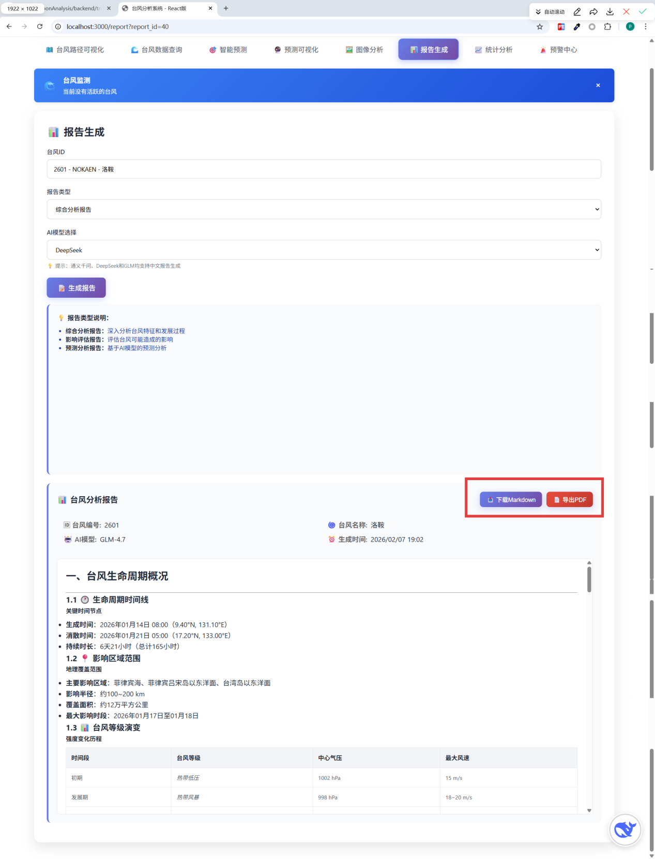
7. 知识图谱
功能介绍
- 台风知识图谱展示 ：基于 Neo4j 图数据库，可视化展示台风实体及其关联关系
- 多维度数据呈现 ：支持台风、路径点、登陆地点、强度等多类型节点展示
- 交互式图谱浏览 ：支持缩放、拖拽、点击选中、双击等交互操作
7.1 进入知识图谱页面
点击顶部导航栏的"知识图谱"标签
或访问: http://www.223nobody.xyz/knowledge-graph
7.2 可视化布局
- 力导向布局 ：模拟物理力学，节点自动排列，适合展示复杂关系网络
- 环形布局 ：节点围绕中心呈环形分布，层次清晰
- 网格布局 ：节点呈网格状排列，结构规整（默认布局）
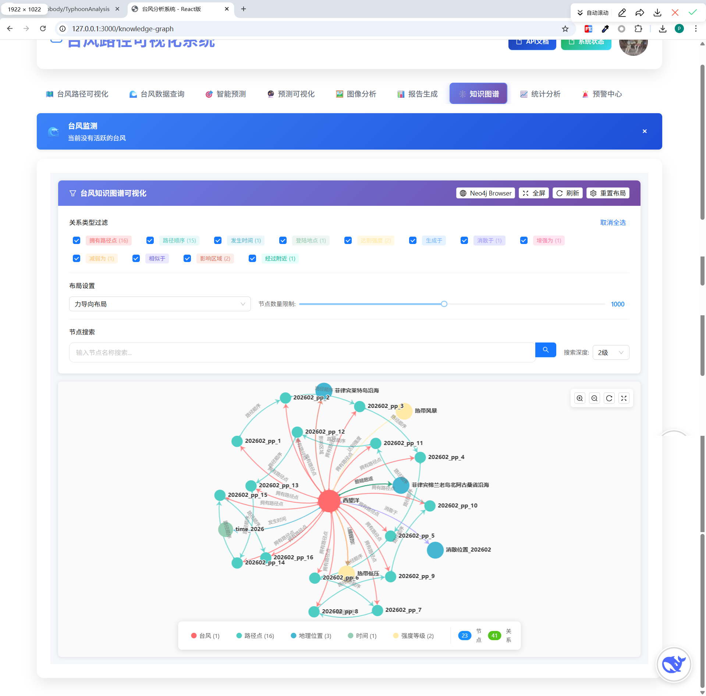
7.3 数据筛选功能
- 关系类型过滤 ：支持按路径顺序、登陆地点、强度变化等10+种关系类型筛选
- 节点数量限制 ：可动态调整显示节点数量（100-2000个）
- 实体类型控制 ：点击图例可显示/隐藏特定类型节点
可以控制显示的关系与实体类型
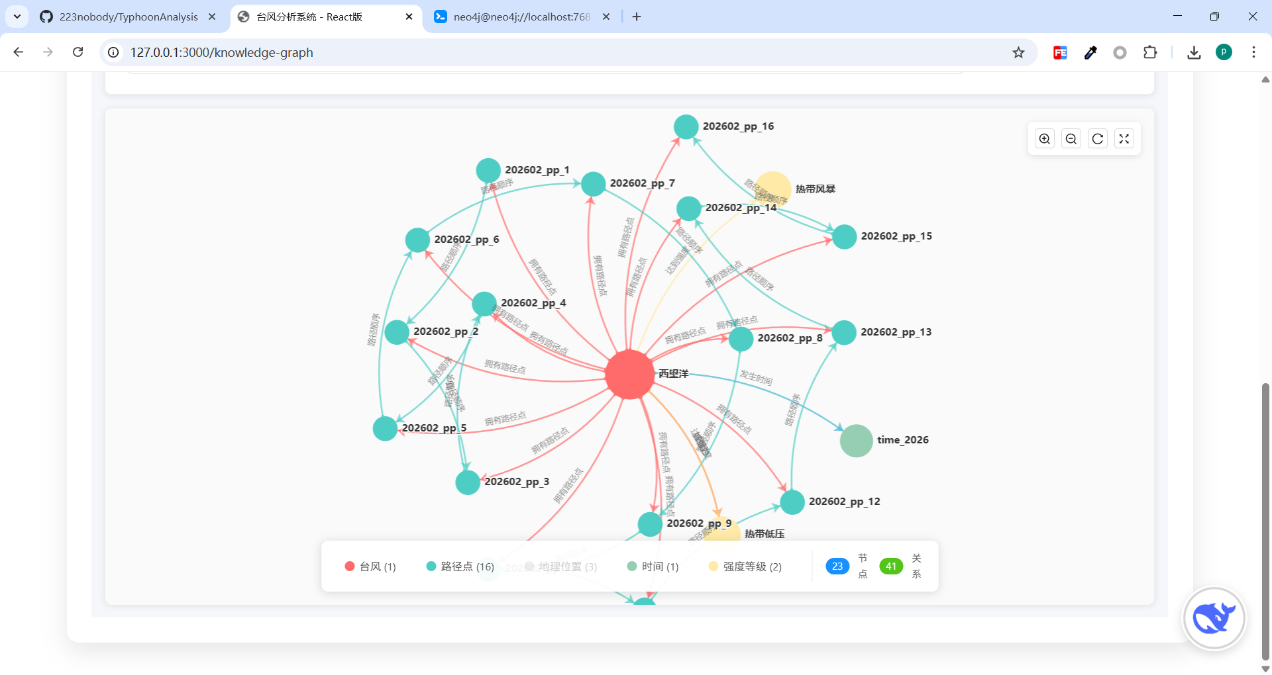
7.4. 搜索与导航
- 节点搜索 ：支持按名称模糊搜索台风节点
- 搜索深度控制 ：支持1-3级关系深度查询
- 深度实时更新 ：调整搜索深度后自动重新加载数据
可以输入台风编号(202601)或台风名称(洛鞍)进行搜索
7.5 交互操作
- 缩放控制 ：支持放大、缩小、重置视图
- 全屏模式 ：支持全屏查看图谱
- 节点详情 ：点击节点显示详细属性信息
- 关系高亮 ：悬停高亮相关节点和关系
7.6 数据展示
- 节点类型 ：台风、路径点、登陆地点、强度等级等
- 关系类型 ：拥有路径点、路径顺序、登陆于、达到强度等
- 统计信息 ：实时显示节点数、关系数统计
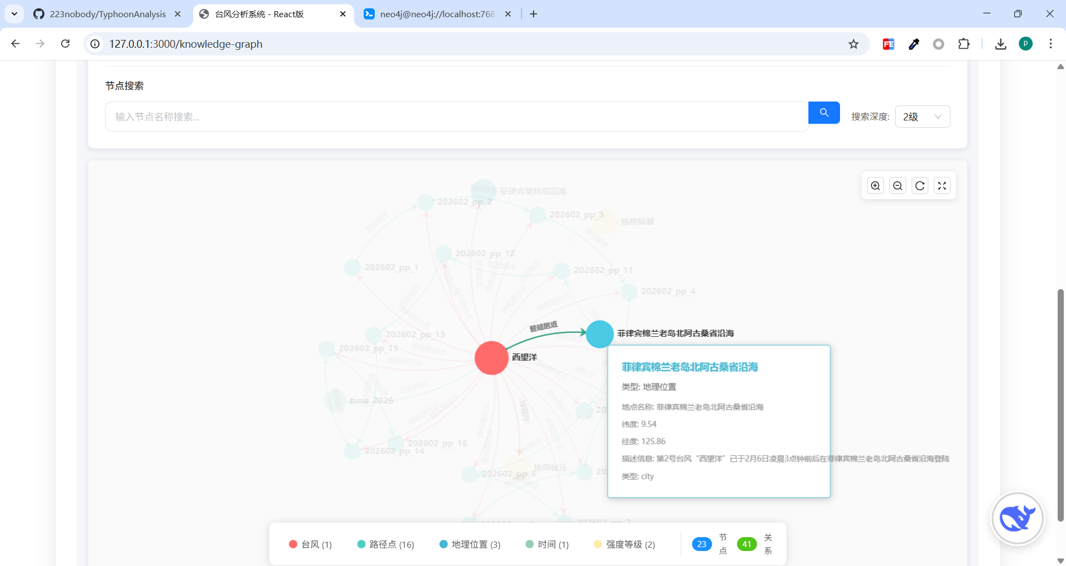
7.7 外部集成
- Neo4j Browser 集成 ：一键打开 Neo4j 浏览器进行高级查询
- API 数据对接 ：通过后端 API 实时查询图数据库
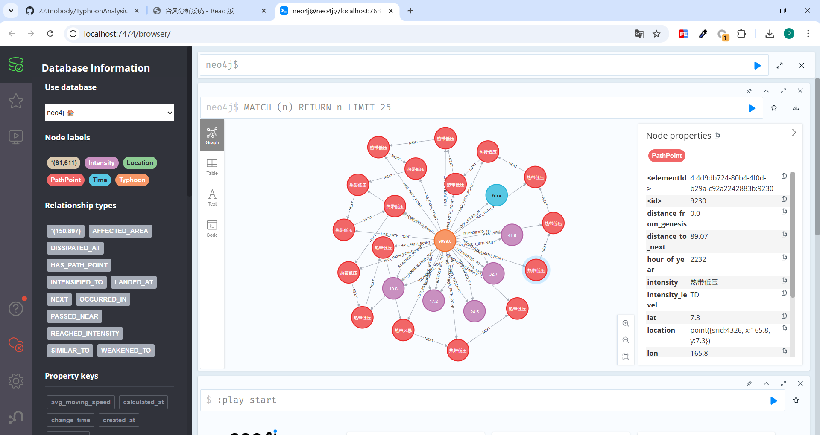
7.8 用户体验
- 加载动画 ：数据加载时显示进度提示
- 空状态提示 ：无数据时显示友好提示
- 响应式设计 ：自适应窗口大小变化
- 动画效果 ：节点布局变换时带有平滑过渡动画

8. 统计分析
功能介绍
统计分析功能提供多维度数据统计，包括年度/月度/强度分布，支持图表可视化和数据导出。
操作步骤
8.1 进入统计分析页面
点击顶部导航栏的"统计分析"标签
或访问: http://www.223nobody.xyz/statistics
8.2 选择统计类型
年度统计：显示每年台风数量趋势
强度分布：显示不同强度等级的台风数量
台风对比：对多个台风的特征进行比较
数据导出：导出单个或多个台风数据，方便进一步处理统计
8.3 设置年份范围
选择起始年份和结束年份
系统会自动生成对应时间范围的统计数据
示例: 选择起始年份"2020"，结束年份"2025"
8.4 年度统计
点击"查询"按钮生成图表
支持折线图、柱状图、饼图等多种图表类型
示例: 点击"查询"，系统会生成选定年度台风数量趋势图
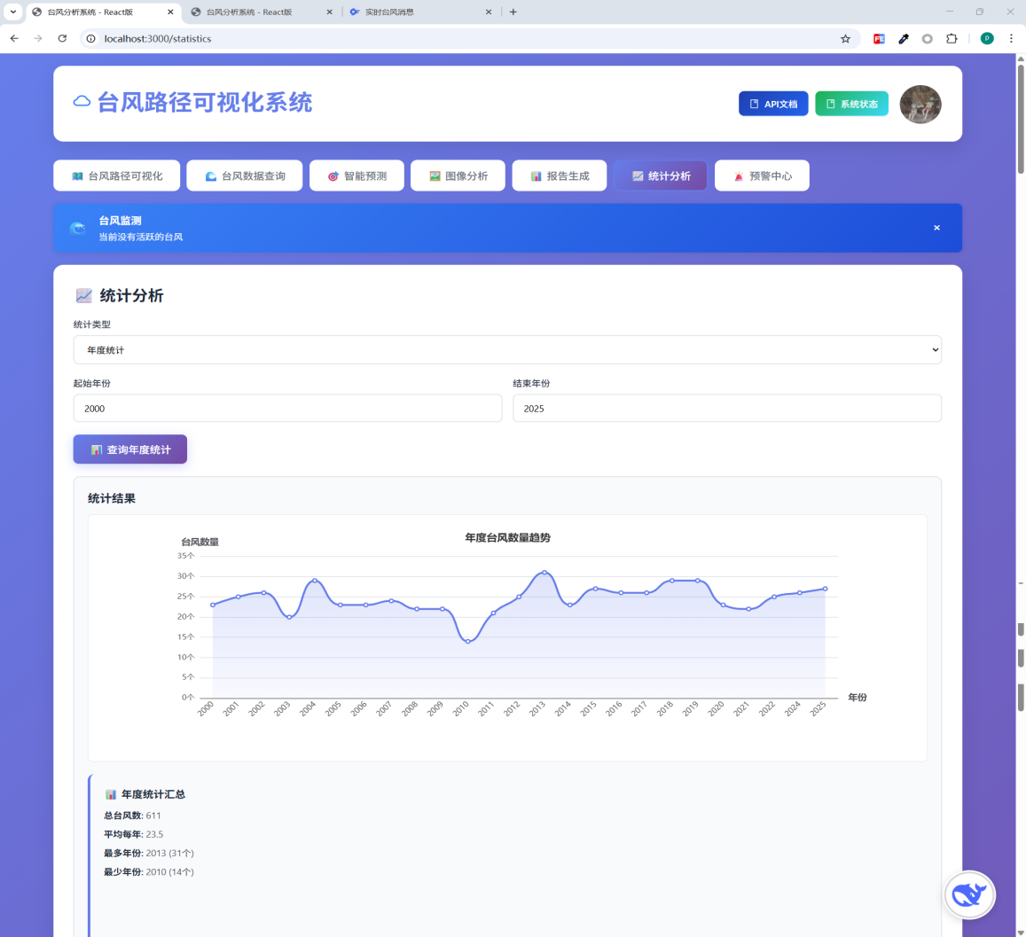
8.5 强度分布
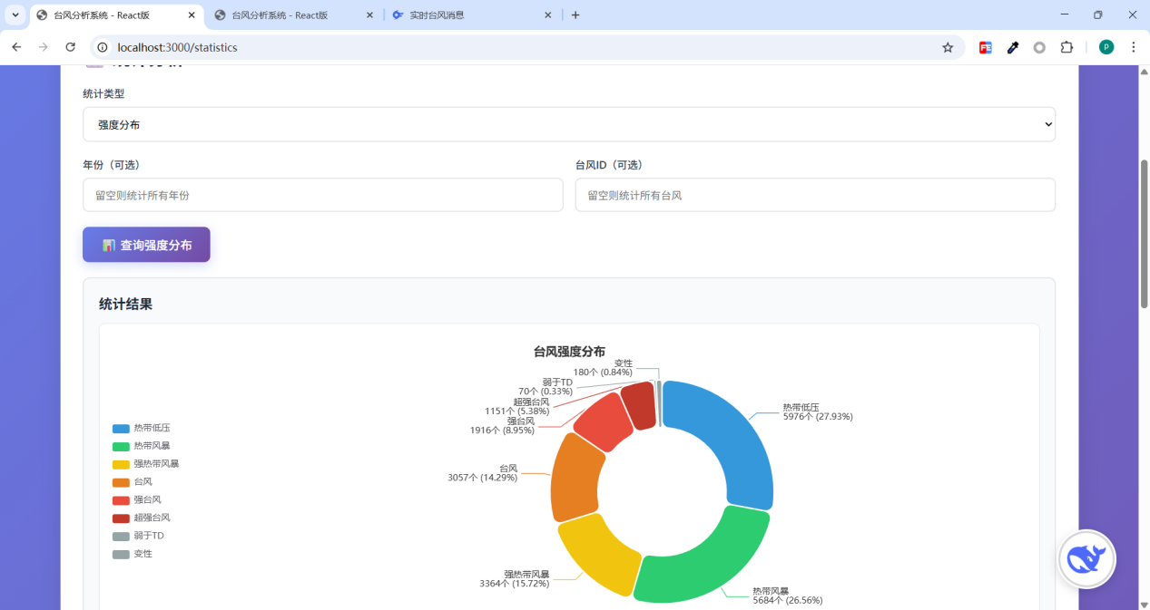
8.6 台风对比
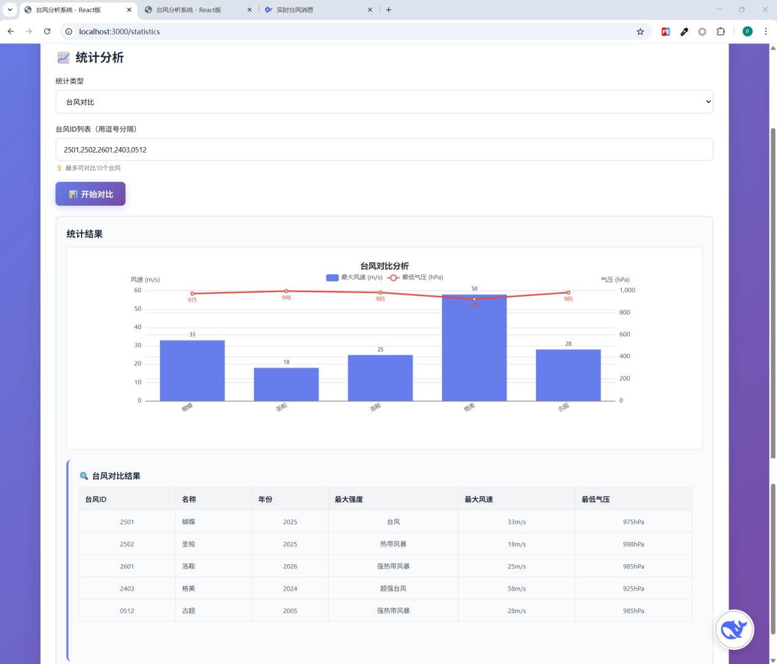
8.7 导出数据
点击"导出数据"按钮
选择导出格式（JSON/CSV）
勾选是否包含路径数据
下载导出文件
示例: 点击"导出数据"，选择"CSV"格式，勾选"包含路径数据"，下载统计数据文件
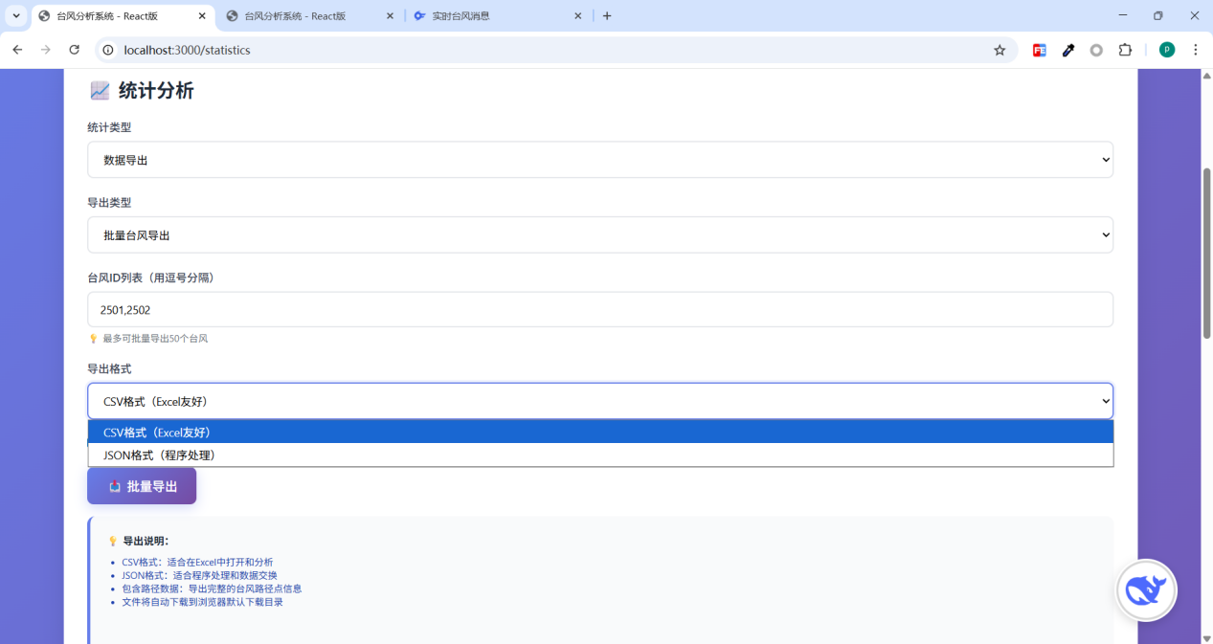
9. 预警中心
功能介绍
预警中心功能提供多级别预警系统，支持实时预警信息发布和预警历史记录查询。
操作步骤
9.1 进入预警中心页面
点击顶部导航栏的" 预警中心"标签
或访问: http://www.223nobody.xyz/alert
9.2 查看当前预警
系统显示所有活跃的预警信息
预警等级颜色区分：
蓝色：一般预警
黄色：较重预警
橙色：严重预警
红色：特别严重预警
示例: 系统显示：
蓝色预警 - 台风凤凰 approaching
发布时间: 2025-07-25 14:00:00
影响区域: 华东沿海
9.3 筛选预警
按台风 ID 筛选
按预警等级筛选
按发布时间筛选
示例: 选择预警等级"黄色"，系统会显示所有黄色预警
9.4 查看预警详情
点击"查看详情"按钮
查看预警的详细信息
查看预警影响范围
示例: 点击"查看详情"，系统会显示：
预警等级: 黄色预警
台风名称: 凤凰
台风编号: 2526
发布时间: 2025-07-25 14:00:00
预警内容: 台风凤凰将于未来24小时内影响华东沿海地区，请加强防范。
影响区域: 上海、江苏、浙江、福建
预计影响时间: 2025-07-26 08:00 - 2025-07-27 08:00
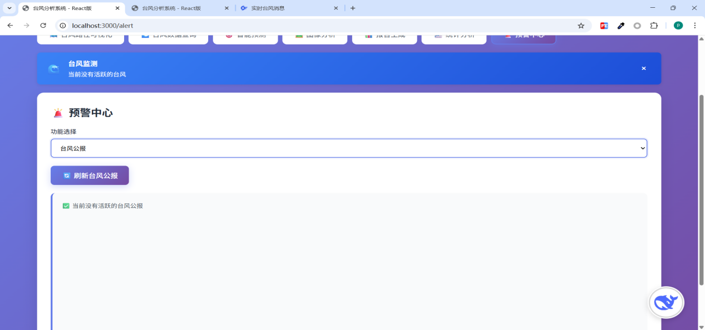
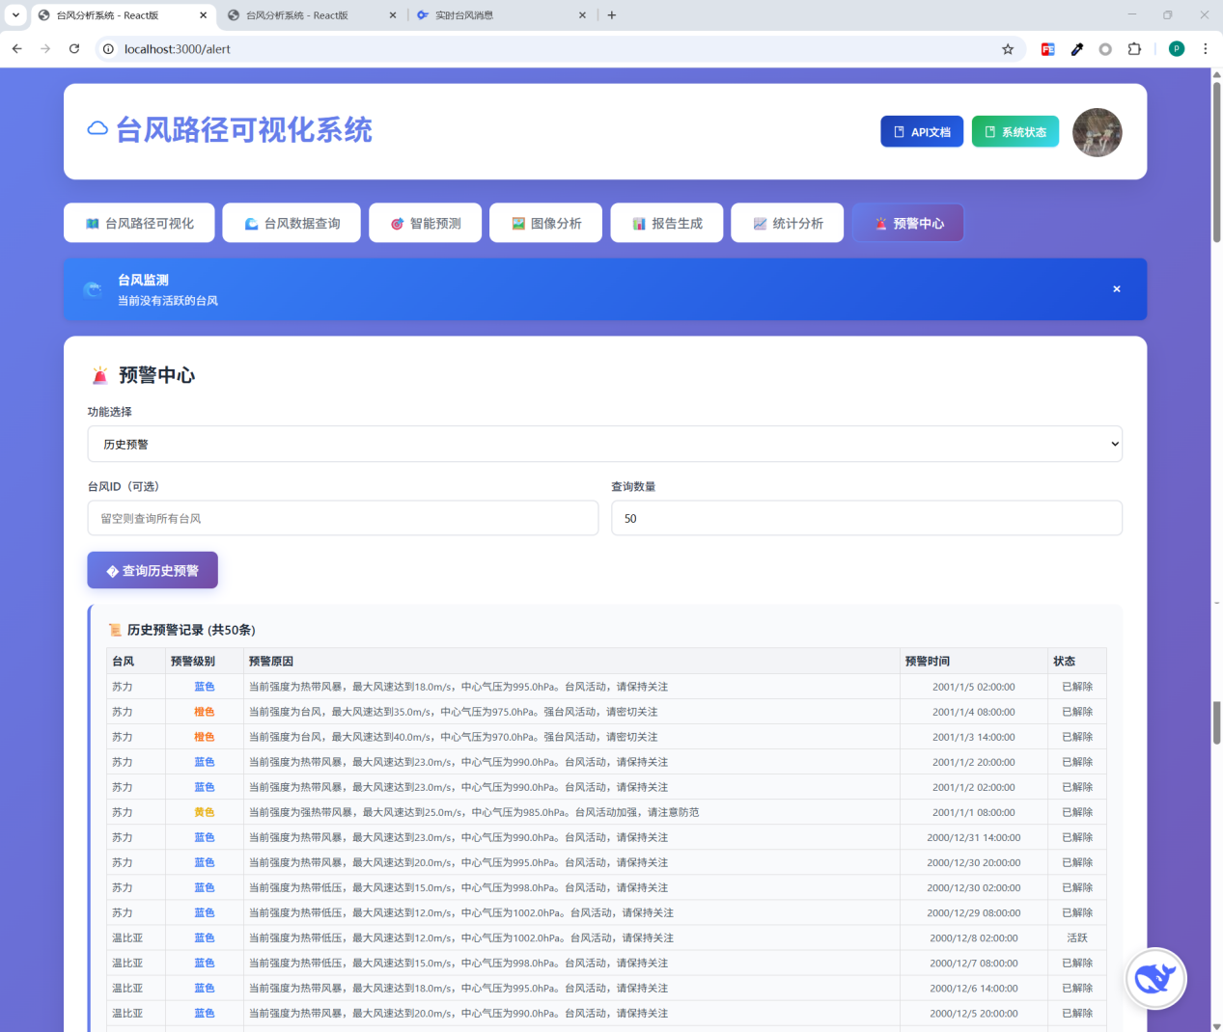10. AI 智能对话
功能介绍
AI 智能对话集成多个 AI 模型，支持台风专业知识问答、深度思考模式、对话历史记录管理等功能。
操作步骤
10.1 打开 AI 客服
点击页面右下角的 AI 客服按钮
或访问: http://www.223nobody.xyz/AI_agent
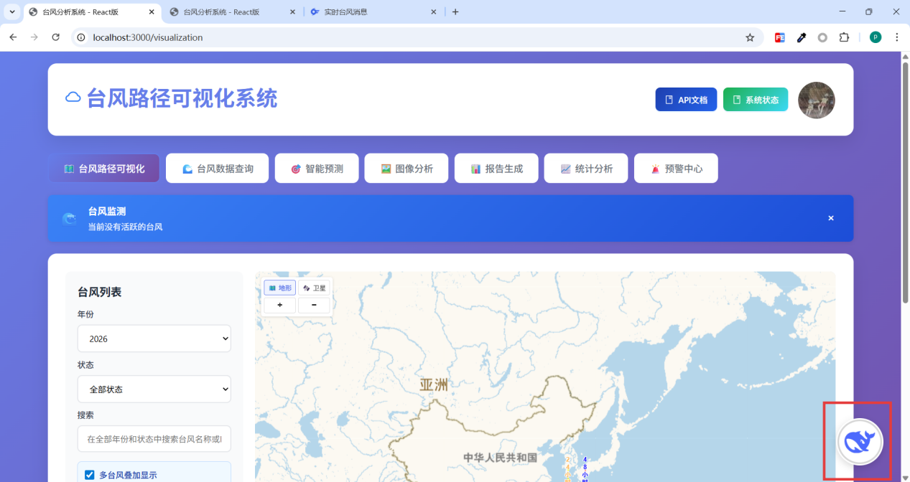
10.2 选择 AI 模型
DeepSeek：普通模式使用 deepseek-v4-flash，深度思考模式使用 deepseek-v4-pro，适合复杂问题分析
GLM：通用语言模型，当前配置为 GLM-4.7，响应速度较快
Qwen：文本模型使用 Qwen3-235B-A22B，视觉模型使用 qwen3.6-plus，支持图像/视频理解
示例: 选择"DeepSeek"
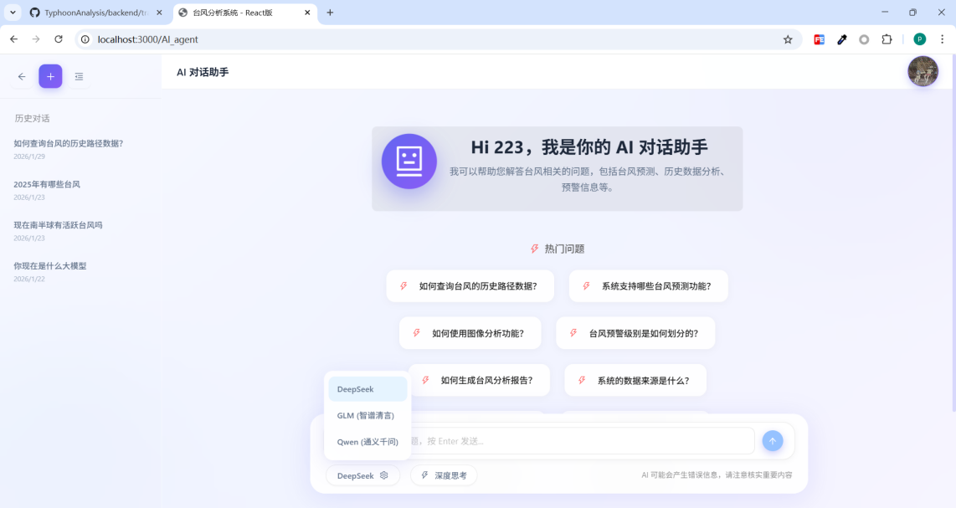

10.3 开启/关闭深度思考模式
开启：使用 deepseek-v4-pro 深度思考模型（推理更充分但响应更慢）
关闭：使用常规模型（更快）
示例: 勾选"深度思考模式"

10.4 使用热门问题
点击热门问题快速提问
系统提供预设的常见问题(直接从数据库进行匹配回答)
示例: 点击"台风的强度等级是如何划分的？"
常见问题示例
"台风是如何形成的？"
"台风的强度等级是如何划分的？"
"如何防范台风灾害？"
"台风路径预测的准确性如何？"
"台风眼是什么？"
"台风的风圈是如何计算的？"
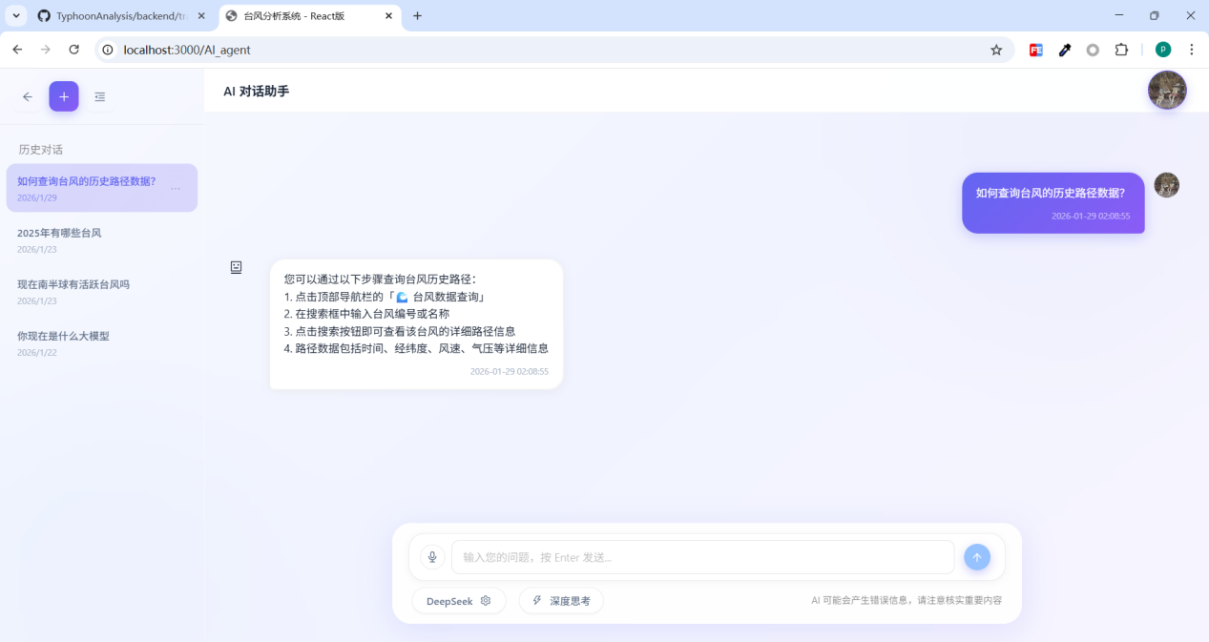

10.5 输入问题并发送
在输入框中输入问题
点击发送按钮或按 Enter 键
等待 AI 回答
示例: 输入"台风预警有几类？"
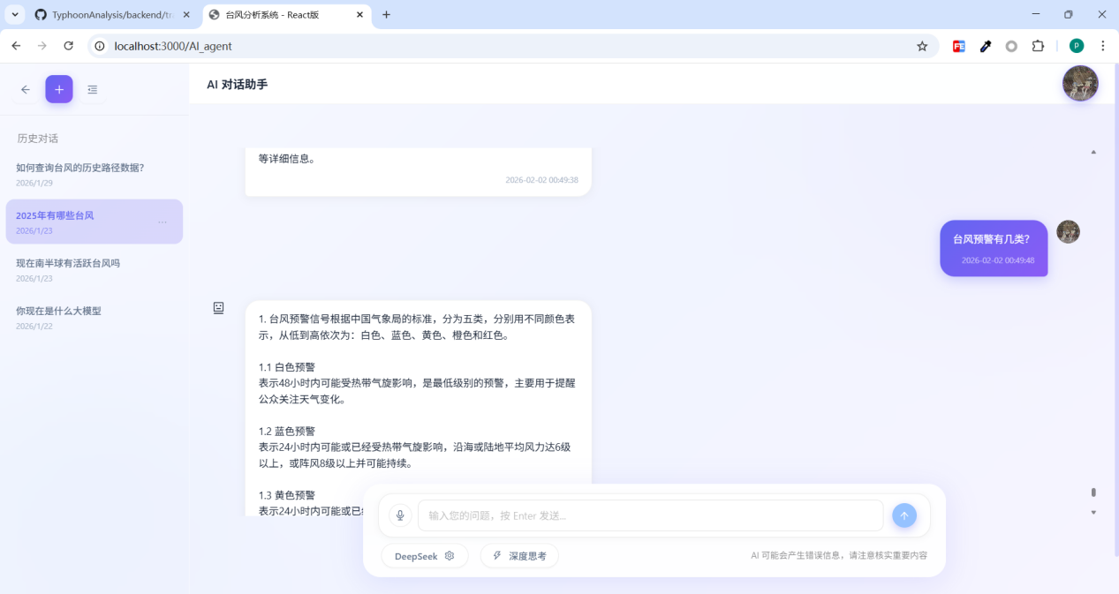
10.6 语音转文字输入
可以通过点击麦克风图标进行语音转文字输入
点击图标开始录音，再次点击结束录音
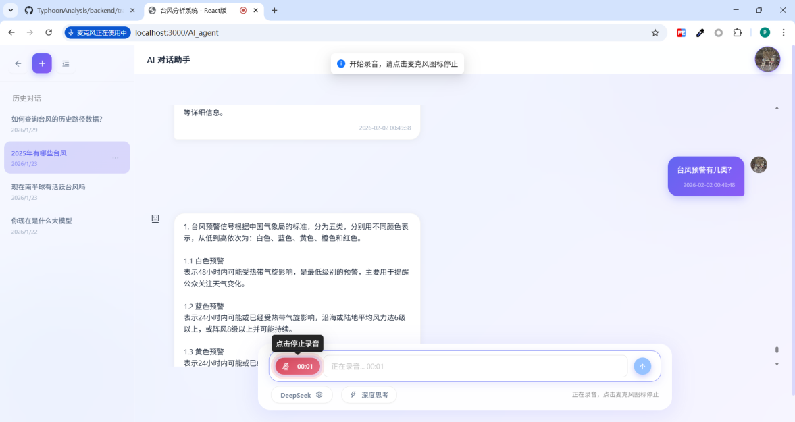

10.7 使用GraphRag知识图谱检索
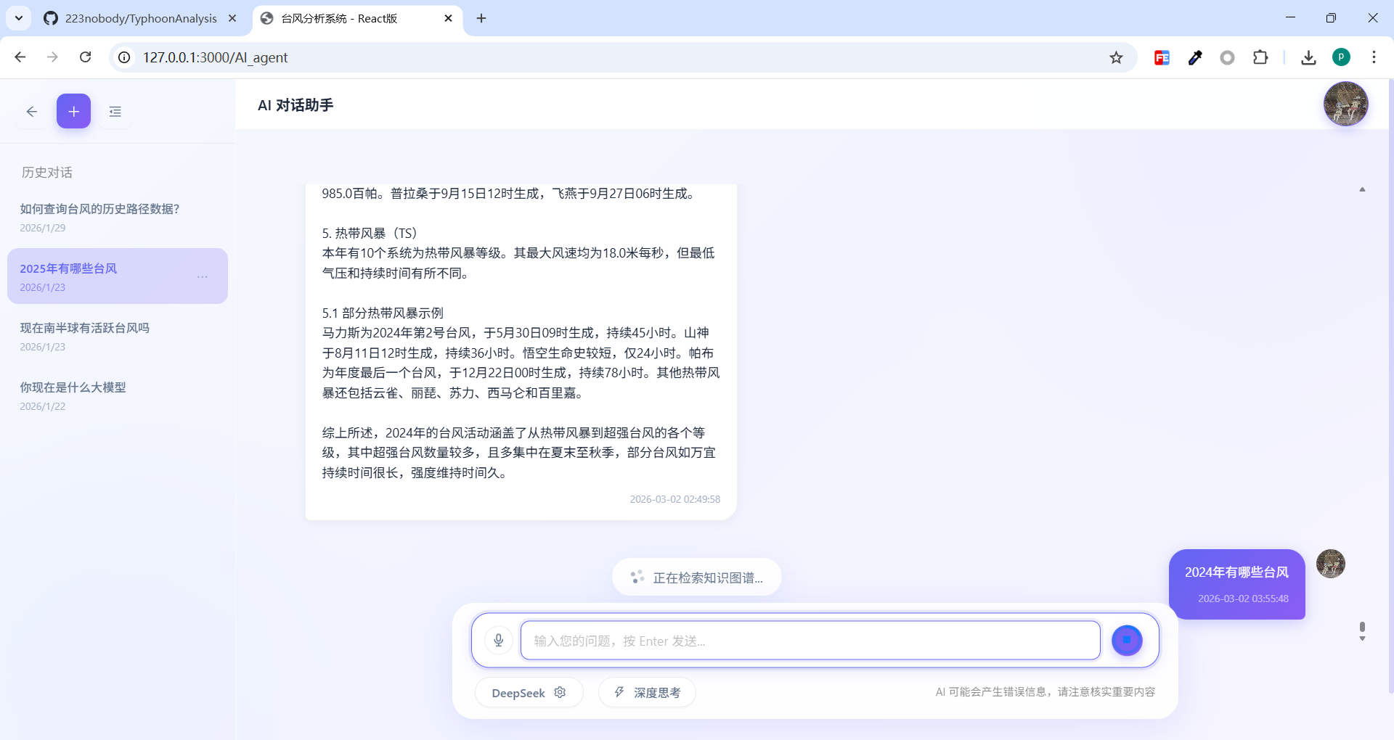
系统通过构建的知识图谱，采用LocalSearch进行检索关键词，强化AI prompt，使回答内容更加准确，解决了无法联网回答时缺少数据支持这一痛点。

GraphRAG 检索结果如图所示，右端显示知识图谱可视化效果与增强的prompt上下文

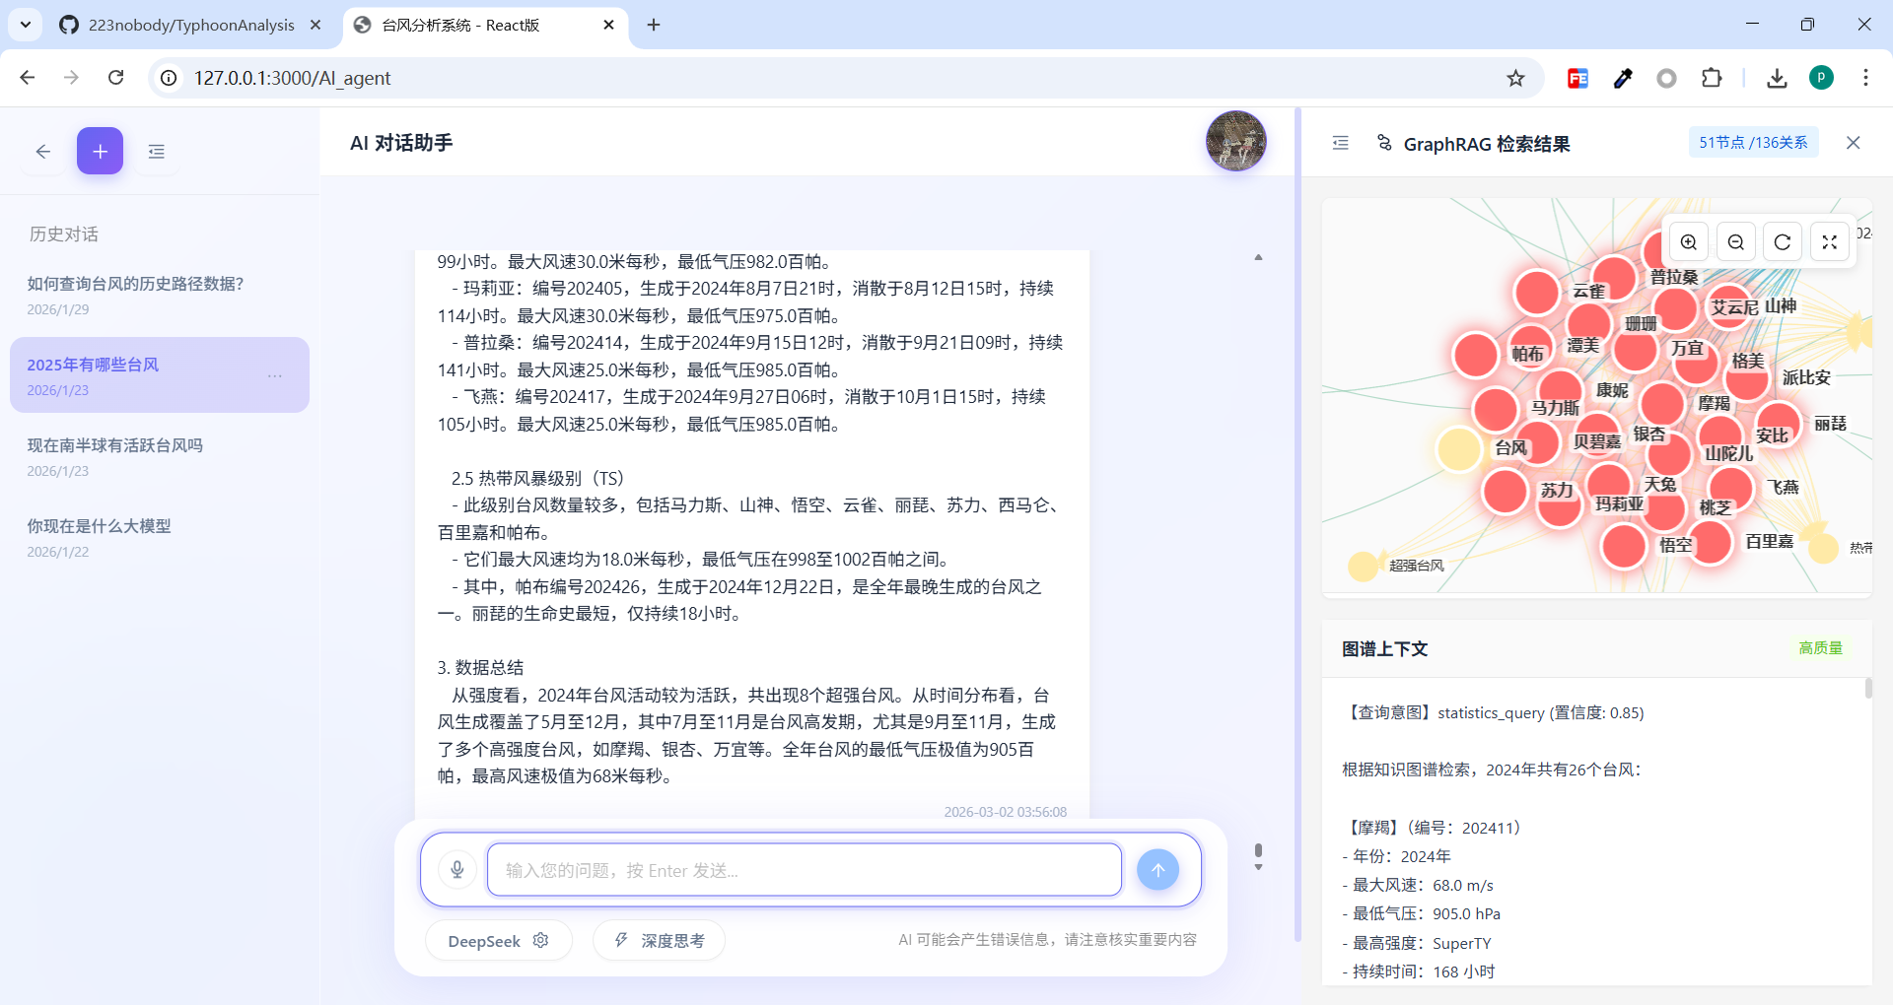
10.8 查看对话历史
系统自动保存对话历史
可查看之前的问答记录、知识图谱检索记录与增强的prompt记录
示例: 在对话历史中，可以看到之前的所有问答
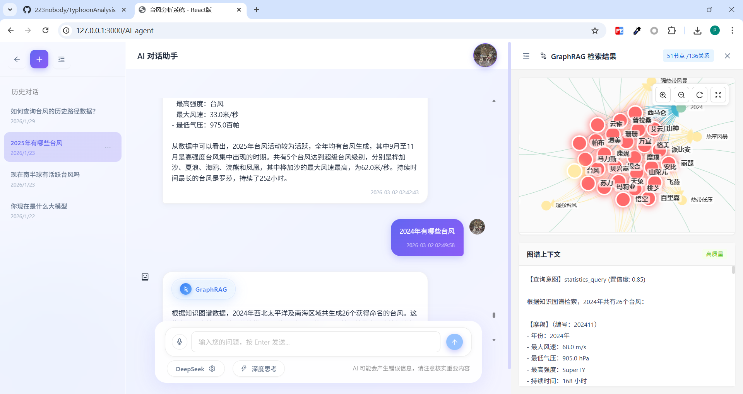
10.9 进入用户中心
点击用户头像同样也可以跳转至用户中心界面
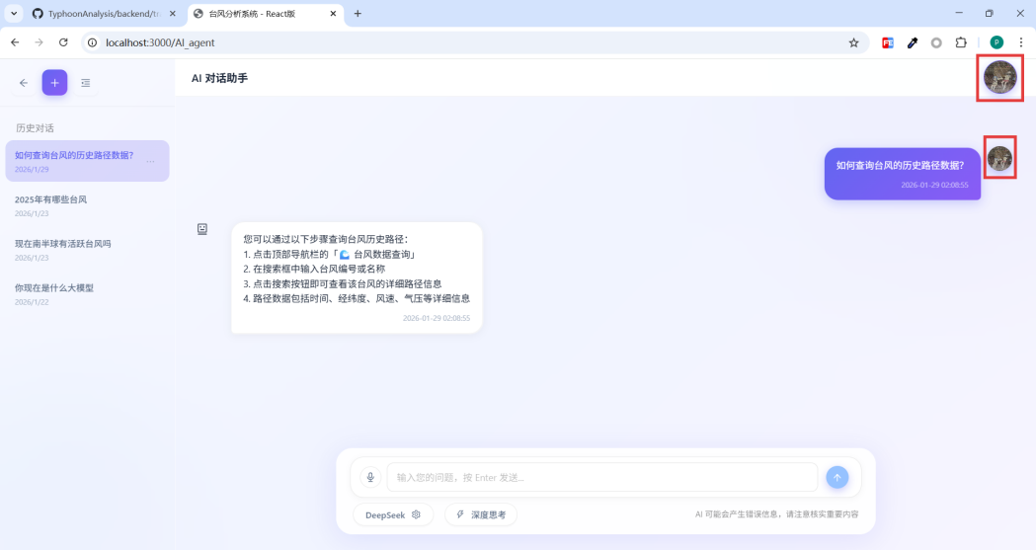
11. 用户中心
功能介绍
用户中心功能提供完善的用户管理功能，支持个人资料管理、收藏台风、查询历史、报告管理等功能。
操作步骤
11.1 进入用户中心
点击右上角的用户头像或用户名
或访问: http://www.223nobody.xyz/user-center
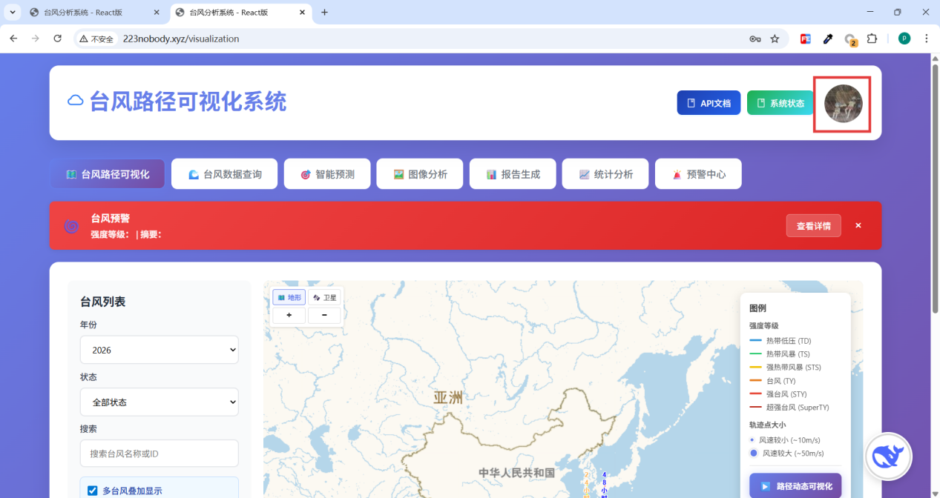

11.2 查看用户信息
查看用户名、邮箱、手机号等基本信息
查看用户统计数据（查询次数、收藏台风数、生成报告数）
示例: 用户信息显示：
用户名: zhangsan
邮箱: zhangsan@example.com
手机号: 13800138000
查询次数: 156
收藏台风: 23
生成报告: 12
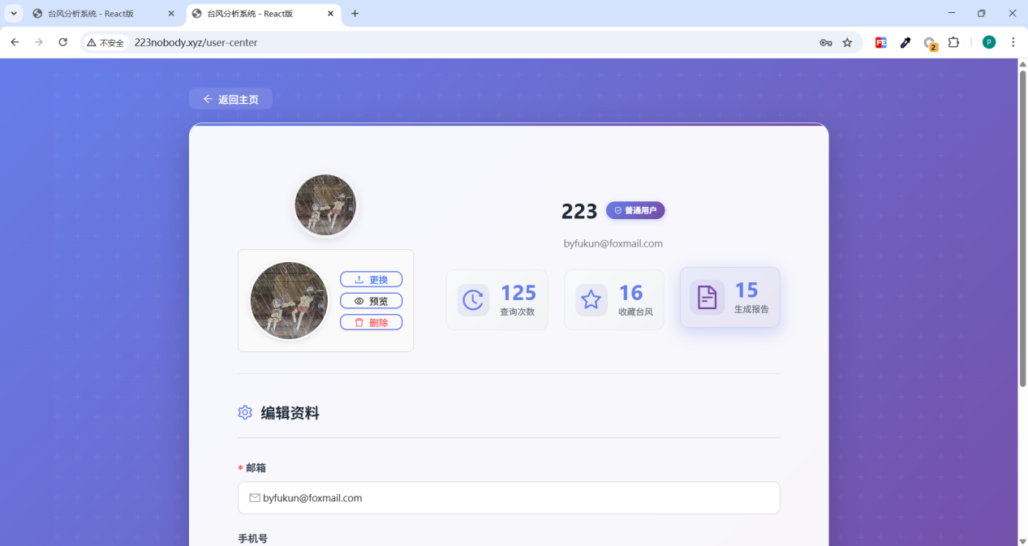
11.3 上传头像
点击头像上传区域
选择本地图像文件（支持 JPEG/PNG/WEBP 格式）
文件大小限制：最大 10MB
等待上传完成，头像图片将上传至服务器云存储oss
示例: 选择一张头像图片，点击"上传"，等待上传完成
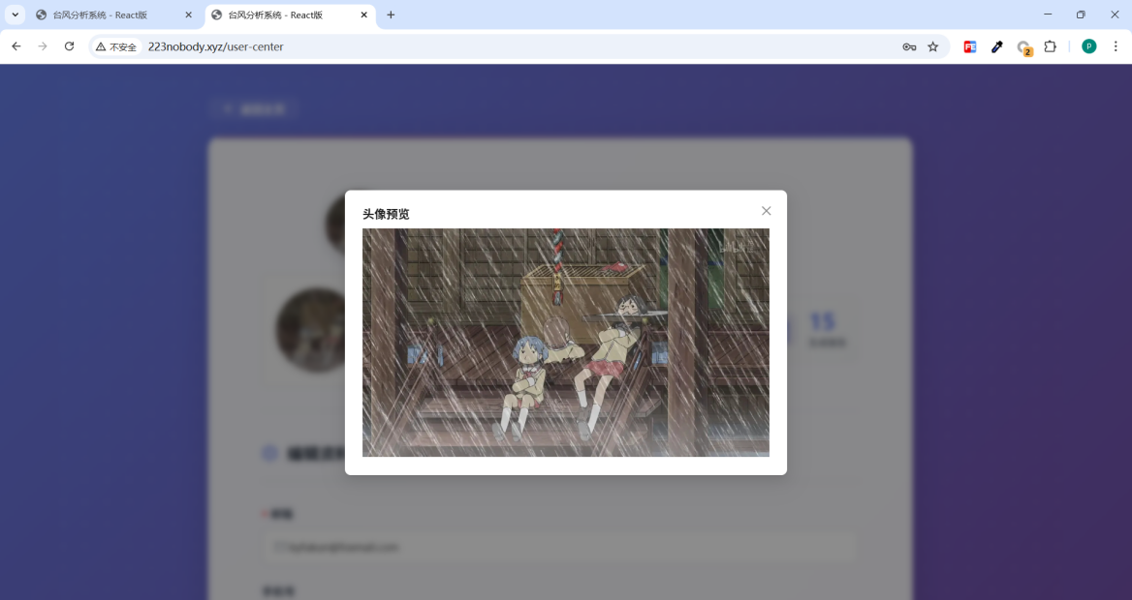
11.4 编辑个人资料
修改邮箱地址
修改手机号码
点击"保存修改"按钮
示例: 修改邮箱为"newemail@example.com"，点击"保存修改"
11.5 查看查询历史
点击"查询次数"统计卡片
查看查询历史列表
点击台风卡片可直接跳转至对应台风的路径可视化界面
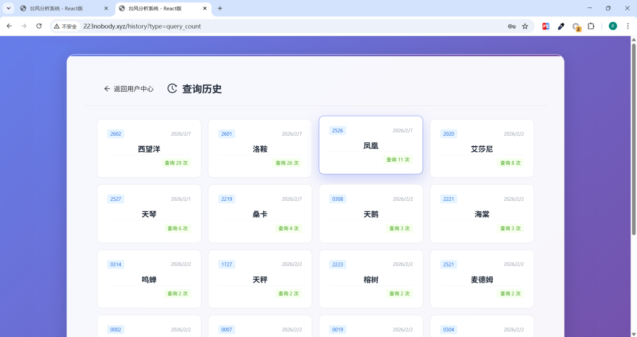
11.6 查看收藏台风
点击"收藏台风"统计卡片
查看收藏台风列表
点击台风卡片可直接跳转至对应台风的详细信息界面
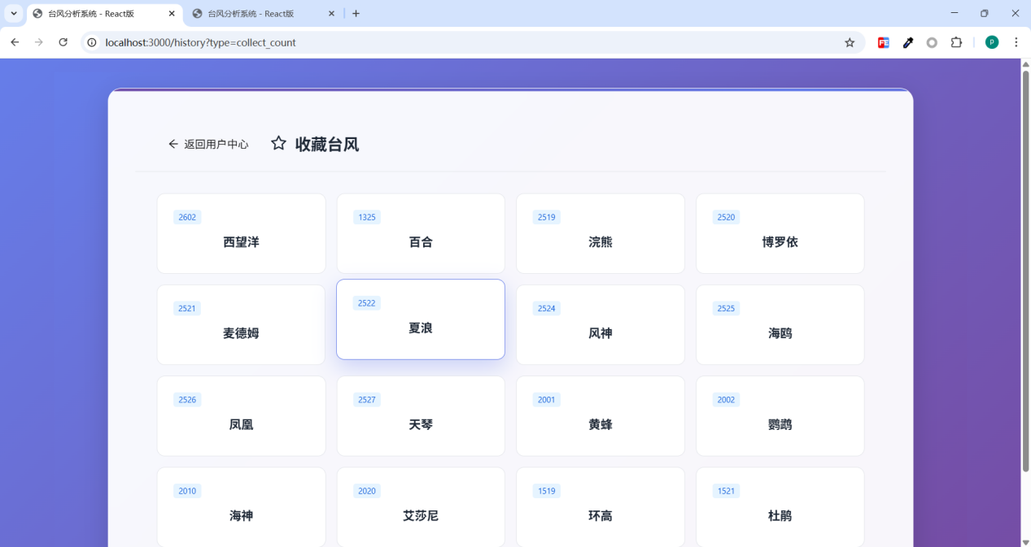

11.7 查看生成报告
点击"生成报告"统计卡片
查看生成报告列表
点击台风卡片可直接跳转至对应台风的生成的历史报告界面
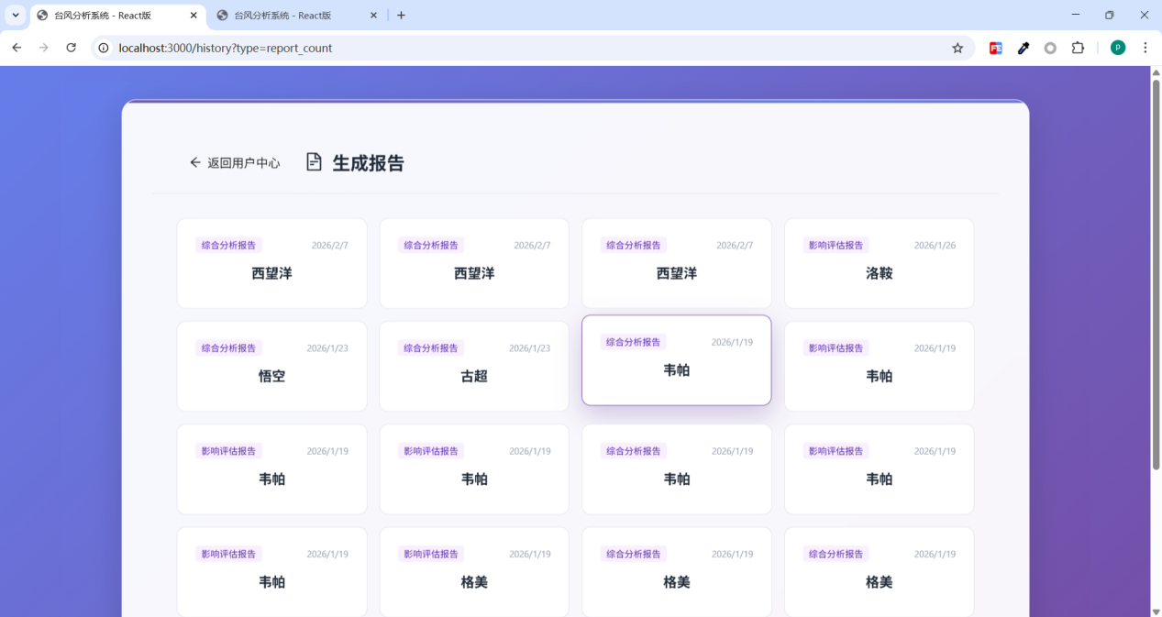
11.8 退出登录
点击"退出登录"按钮
系统会清除登录状态
跳转到登录页面
示例: 点击"退出登录"，系统会跳转到登录页面
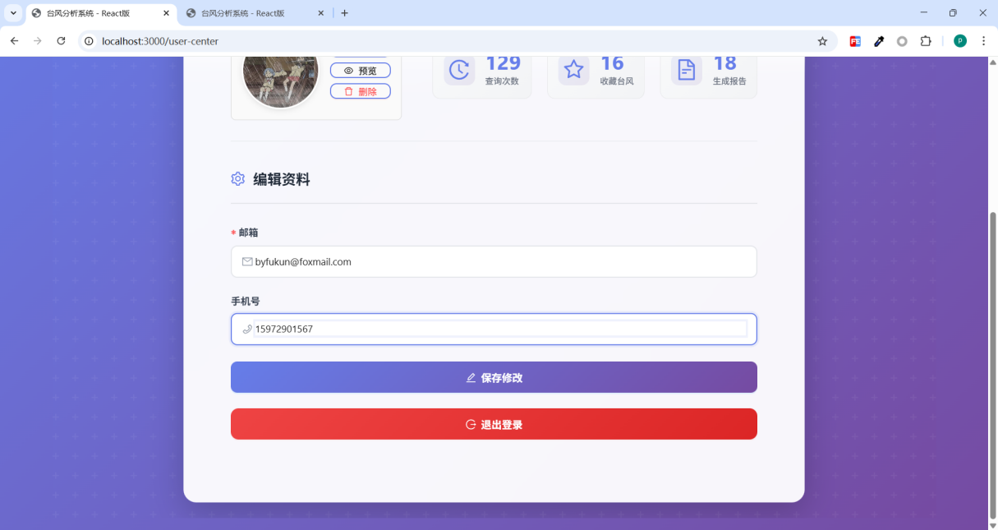

项目核心特点与优势
1. 智能化 AI 驱动
系统集成了多个先进的 AI 大模型，为用户提供智能化的台风分析服务：
DeepSeek: 普通模式使用 deepseek-v4-flash，深度思考模式使用 deepseek-v4-pro，适合复杂问题分析和深度推理
GLM-4.7: 通用语言模型，响应速度快，适合快速问答
Qwen: 文本对话使用 Qwen3-235B-A22B，视觉分析使用 qwen3.6-plus，支持图像/视频理解
优势:
AI 自动生成台风分析报告，节省人工分析时间
智能客服 24 小时在线，随时解答台风相关问题
图像分析功能利用 AI 识别台风特征，提高分析准确性
2. 实时数据更新
系统通过定时任务自动爬取权威气象数据源，确保数据的实时性和准确性：
中国气象局台风网: 每 6 小时更新一次
浙江台风网: 实时更新活跃台风信息
向日葵卫星: 每 10 分钟更新卫星云图
风云卫星: 每 15 分钟更新卫星云图
优势:
无需手动更新数据，系统自动保持最新状态
数据来源权威可靠，保证分析结果的准确性
支持实时监控活跃台风动态
3. 可视化交互体验
系统提供丰富的可视化功能，让用户直观地了解台风信息：
交互式地图: 基于 Leaflet 的地图展示，支持缩放、平移、点击交互
多台风叠加: 可同时显示多个台风路径，方便对比分析
动态着色: 根据台风强度等级自动着色，一目了然
警戒线显示: 24 小时和 48 小时警戒线，帮助判断台风影响范围
风圈可视化: 不规则风圈展示，反映台风实际影响范围
优势:
直观易懂，无需专业知识也能快速理解台风信息
交互性强，用户可以自由探索数据
视觉效果好，提升用户体验
4. 多维度数据分析
系统提供多种统计分析功能，从不同角度分析台风数据：
年度统计: 分析每年台风数量趋势
月度统计: 分析各月台风分布情况
强度统计: 分析不同强度等级的台风数量
对比分析: 对比不同年份或不同台风的特征
优势:
帮助用户发现台风规律和趋势
支持数据导出，方便后续分析
图表可视化，数据展示更直观
5. 智能预测功能
系统基于 LSTM 深度学习模型，提供台风路径和强度的智能预测：
路径预测: 预测台风未来 24/48/72 小时的移动路径
强度预测: 预测台风中心气压和最大风速变化趋势
置信度评估: 提供预测结果的置信度分数
官方预报对比: 对比预测结果与官方机构的预报
优势:
为防灾减灾提供决策支持
预测结果可视化，易于理解
支持多种预测时长，满足不同需求
6. 用户个性化服务
系统提供完善的用户管理功能，支持个性化服务：
用户注册登录: 安全的用户认证系统
个人资料管理: 支持头像上传、邮箱和手机号修改
收藏台风: 收藏感兴趣的台风，方便后续查看
查询历史: 记录用户的查询历史，支持快速回访
报告管理: 管理生成的分析报告，支持查看和下载
优势:
提供个性化体验，满足不同用户需求
数据持久化保存，不会丢失
支持跨设备访问，随时随地使用
7. 多格式数据导出
系统支持多种格式的数据导出，方便用户进行后续处理：
JSON 格式: 适合程序处理和二次开发
CSV 格式: 适合 Excel 打开和数据分析
PDF/Word 报告: 适合打印和分享
优势:
满足不同场景的需求
导出过程简单快捷
数据完整准确

台风分析系统 (Typhoon Analysis System)

项目简介
台风分析系统是一个基于 FastAPI + React + AI 大模型 的智能台风数据分析与可视化平台。系统集成了台风数据爬取、实时监控、路径可视化、统计分析、智能预测、预警管理、AI 客服、语音识别等功能，为气象研究和防灾减灾提供全方位的数据支持。

✨ 核心特性
台风路径可视化
- 基于 Leaflet 的交互式地图展示
- 支持多台风路径叠加显示
- 根据强度等级动态着色（蓝/绿/黄/橙/红/深红）
- 实时路径点详情查看（时间、位置、气压、风速）
- 年份范围：2000-2026 年
- 支持台风名称/ID 搜索
统计分析
- 多维度数据统计（年度/月度/强度分布）
- ECharts 图表可视化（折线图、柱状图、饼图）
- 趋势分析与对比
- 数据导出（JSON/CSV 格式）
- 支持单个/批量导出
AI 智能客服
- 集成 DeepSeek、GLM、Qwen 等多个 AI 模型
- 支持深度思考模式（deepseek-v4-pro）
- 语音输入支持 - 通过语音与 AI 交互
- GraphRAG 知识图谱增强 - 基于 Neo4j 的台风领域知识图谱检索
- 台风专业知识问答
- 对话历史记录管理
- 热门问题快速回复
- 模型自动降级和重试机制
知识图谱与 GraphRAG
- Neo4j 知识图谱: 构建台风领域知识图谱，包含台风、路径点、地理位置、时间、强度等级等实体类型
- GraphRAG LocalSearch: 基于图结构的智能检索，支持多跳推理和实体关系遍历
- 台风领域意图识别: 支持12种意图类型（基本信息、路径查询、强度分析、影响评估等）
- 动态 Prompt 构建: 根据查询意图动态生成专用检索指令
- 分层检索策略: 先检索 depth=1 节点，再检索 depth=2 节点，确保结果完整性
- 相关性排序: 多维度评分（语义相似度、结构重要性、时效性、多样性）
- 可视化展示: 支持力导向/环形/网格三种布局，全屏筛选栏交互
- 智能降级: 检索质量低时自动降级到传统搜索
语音识别
- 集成本地ASR模型 (智能语音交互) 服务进行语音转文字
- 支持中文、英文、粤语自动检测
- 自动繁体转简体文本规范化
- 实时录音与流式识别
- 支持多种音频格式 (WAV, MP3, PCM, M4A, OGG, WebM)
- 单次录音最长 60 秒
图像分析
- 卫星云图智能分析
- 支持红外/可见光图像
- 多种分析模式（基础/高级/OpenCV/融合）
- AI 模型提取台风特征
- 图像上传和管理
智能预测
- 基于 LSTM 模型的路径预测
- 支持 24/48/72 小时预测
- 预测置信度评估
- 预测结果可视化
- 多机构预报路径对比
预警管理
- 多级别预警系统（蓝/黄/橙/红）
- 实时预警信息发布
- 区域预警覆盖
- 预警历史记录查询
- 自动爬取官方预警数据

自动数据爬取
数据爬取流程
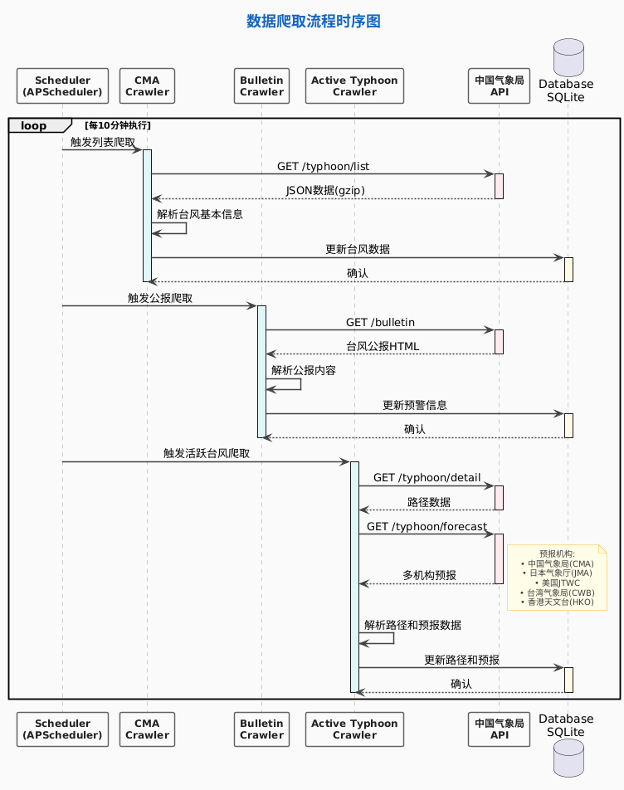
图17: 数据爬取时序图，展示调度器定时触发CMA爬虫、公报爬虫、活跃台风爬虫，从中国气象局API获取数据并更新数据库的完整流程

功能特点
- 定时爬取中国气象局数据
- 自动更新活跃台风信息
- 历史数据补充
- 失败重试机制
- 爬虫日志记录

报告生成
- AI 自动生成台风分析报告
- 支持综合报告、预测报告、影响评估
- 多种 AI 模型可选
- 报告导出（PDF/Word）
系统用例图
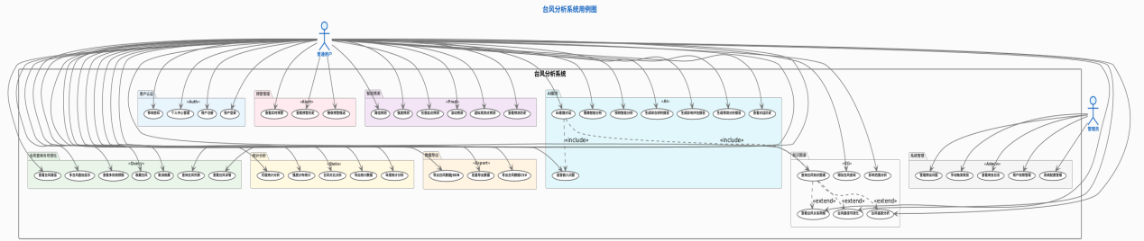
图2: 台风分析系统用例图，展示普通用户和管理员可使用的全部功能，包括用户认证、台风查询、统计分析、智能预测、AI服务、预警管理、数据导出和系统管理等模块
技术架构
系统架构图
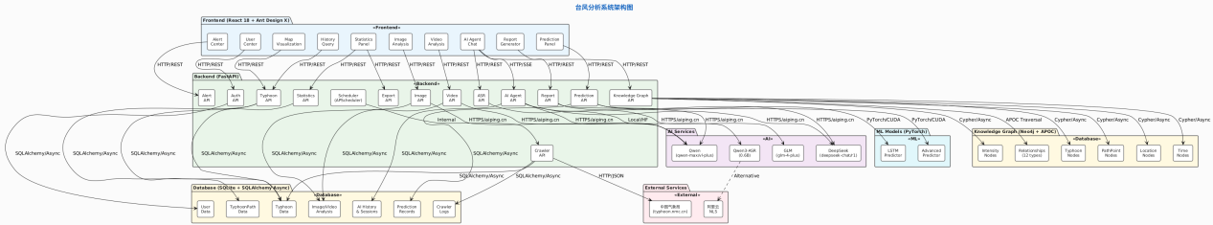
图1: 台风分析系统整体架构图，展示前后端分离架构、数据库、AI服务、外部服务的整体关系
架构层次说明
┌─────────────────────────────────────────────────────────┐
│ 前端层 (Frontend) │
│ React 18 + Ant Design X + Leaflet + ECharts + Vite │
│ 端口: 5173 │
└─────────────────────────────────────────────────────────┘
↓ HTTP/REST API
┌─────────────────────────────────────────────────────────┐
│ 后端层 (Backend) │
│ FastAPI + SQLAlchemy + APScheduler + httpx │
│ 端口: 8000 │
└─────────────────────────────────────────────────────────┘
↓
┌─────────────────────────────────────────────────────────┐
│ 数据层 (Database) │
│ SQLite (开发) / PostgreSQL (生产) │
│ 表: typhoons, paths, alerts, predictions, images │
└─────────────────────────────────────────────────────────┘
↓
┌─────────────────────────────────────────────────────────┐
│ AI 服务层 (AI Services) │
│ DeepSeek + GLM + Qwen + 阿里云 NLS │
│ (通过 aiping.cn 统一接口) │
└─────────────────────────────────────────────────────────┘
↓
┌─────────────────────────────────────────────────────────┐
│ 数据源 (Data Source) │
│ 中国气象局台风网 + 历史数据 │
└─────────────────────────────────────────────────────────┘
📁 项目结构
TyphoonAnalysis/
├── backend/ # 后端服务
│ ├── app/
│ │ ├── api/ # API路由
│ │ │ ├── typhoon.py # 台风数据API
│ │ │ ├── statistics.py # 统计分析API
│ │ │ ├── prediction.py # 预测API
│ │ │ ├── export.py # 导出API
│ │ │ ├── alert.py # 预警API
│ │ │ ├── crawler.py # 爬虫API
│ │ │ ├── analysis.py # 分析API
│ │ │ ├── report.py # 报告API
│ │ │ ├── ai_agent.py # AI客服API
│ │ │ └── asr.py # 语音识别API (新增)
│ │ ├── core/ # 核心配置
│ │ │ ├── config.py # 应用配置
│ │ │ └── database.py # 数据库配置
│ │ ├── models/ # 数据模型
│ │ │ ├── typhoon.py # 台风相关模型
│ │ │ └── image.py # 图像相关模型
│ │ ├── schemas/ # Pydantic模式
│ │ └── services/ # 业务逻辑
│ │ ├── ai/ # AI服务
│ ├── asr/ # 语音识别服务 (阿里云 NLS)
│ │ ├── crawler/ # 爬虫服务
│ │ ├── image/ # 图像处理
│ │ ├── lstm/ # LSTM预测
│ │ └── scheduler/ # 定时任务
│ ├── main.py # 应用入口
│ ├── data.py # 数据导入脚本
│ ├── requirements.txt # Python依赖
│ ├── .env # 环境变量配置
│ └── README.md # 后端文档
│
├── fronted/ # 前端应用
│ ├── src/
│ │ ├── components/ # React组件
│ │ │ ├── MapVisualization.jsx # 地图可视化
│ │ │ ├── StatisticsPanel.jsx # 统计分析
│ │ │ ├── PredictionPanel.jsx # 预测功能
│ │ │ ├── AlertPanel.jsx # 预警管理
│ │ │ ├── AIAgent.jsx # AI客服 (含语音输入)
│ │ │ └── ImageAnalysis.jsx # 图像分析
│ │ ├── services/ # API服务
│ │ │ └── api.js # API封装 (含ASR接口)
│ │ ├── styles/ # 样式文件
│ │ │ ├── AIAgent.css # AI客服样式
│ │ │ └── ...
│ │ ├── App.jsx # 根组件
│ │ └── main.jsx # 入口文件
│ ├── package.json # Node依赖
│ ├── vite.config.js # Vite配置
│ └── README.md # 前端文档
│
├── docs/ # 项目文档
│ ├── 图像分析功能设计方案.md
│ └── 图像分析功能重构总结.md
│
└── README.md # 项目总文档（本文件）

快速开始
环境要求
后端:
Python >= 3.10 (推荐 3.12)
pip >= 21.0
CUDA >= 11.7 (可选，用于 GPU 加速预测)
前端:
Node.js >= 16.0
npm >= 8.0 或 yarn >= 1.22
安装步骤
1. 克隆项目
git clone <repository-url>cd TyphoonAnalysis
2. 配置后端环境
进入后端目录：
cd backend
创建虚拟环境（强烈推荐）：
# 创建虚拟环境
python -m venv venv
# 激活虚拟环境# Windows
venv\Scripts\activate# Linux/Macsource venv/bin/activate
安装依赖：
pip install -r requirements.txt
注意：安装过程可能需要 5-15 分钟，取决于网络速度和硬件性能。torch 和 opencv-python 包较大，请耐心等待。
配置环境变量：
复制示例环境变量文件并修改：
# Windows
copy .env.example .env# Linux/Maccp .env.example .env
编辑 .env 文件，配置以下关键参数：
# 应用配置
APP_NAME=台风分析系统
APP_VERSION=2.0.0
DEBUG=True
SECRET_KEY=your-secret-key-min-32-characters-long
# 服务器配置
HOST=0.0.0.0
PORT=8000
# 数据库配置
DATABASE_URL=sqlite+aiosqlite:///./typhoon_analysis.db
# Qwen/GLM 服务配置（统一使用 aiping.cn 接口）
AI_API_KEY=your-ai-api-key-here
AI_API_BASE_URL=https://aiping.cn/api/v1
# DeepSeek 专用 API 配置
DEEPSEEK_API_KEY=your-deepseek-api-key-here
DEEPSEEK_API_BASE_URL=https://api.deepseek.com
# 深度思考模式兼容配置（可选；未配置 DEEPSEEK_API_KEY 时使用）
AI_API_KEY_THINKING=your-deepseek-api-key-here
AI_API_BASE_URL_THINKING=https://dpapi.cn/v1
# 视觉模型配置（可选）
AI_API_KEY_VL=your-dashscope-api-key-here
AI_API_BASE_URL_VL=https://dashscope.aliyuncs.com/api/v1
# AI 模型配置
DEEPSEEK_MODEL_THINKING=deepseek-v4-pro
DEEPSEEK_MODEL=deepseek-v4-flash
GLM_MODEL=GLM-4.7
QWEN_TEXT_MODEL=Qwen3-235B-A22B
QWEN_VL_MODEL=qwen3.6-plus
# AI 性能与输出质量配置
AI_REPORT_MAX_TOKENS=4096
AI_REPORT_TIMEOUT=150
AI_REPORT_MAX_RETRIES=2
AI_CHAT_SIMPLE_MAX_TOKENS=2400
AI_CHAT_COMPLEX_MAX_TOKENS=4096
AI_CHAT_THINKING_MAX_TOKENS=6144
AI_CHAT_TIMEOUT=75
AI_CHAT_THINKING_TIMEOUT=180
AI_VL_IMAGE_MAX_TOKENS=2400
AI_VL_VIDEO_MAX_TOKENS=2400
AI_VL_VIDEO_TIMEOUT=240
# 爬虫配置
CRAWLER_ENABLED=True
CRAWLER_INTERVAL_MINUTES=10
CRAWLER_START_ON_STARTUP=True

# 日志配置
LOG_LEVEL=INFO
LOG_FILE=logs/app.log
重要提示：
请将 AI_API_KEY、DEEPSEEK_API_KEY、AI_API_KEY_VL 等示例密钥替换为实际密钥；如暂不使用视觉分析，可先留空 AI_API_KEY_VL
请将 your-secret-key-min-32-characters-long 替换为至少 32 位的随机字符串
AI 性能参数说明：报告生成默认 4096 tokens、150 秒超时、最多重试 2 次；AI 客服会按简单/复杂/深度思考分别使用 2400/4096/6144 tokens，以兼顾回答完整性与响应速度。
3. 启动后端服务
确保虚拟环境已激活，然后启动服务：
python main.py
后端服务将在 http://localhost:8000 启动
首次启动说明:
确保已在 .env 文件中配置阿里云 NLS 参数（NLS_APPKEY, NLS_ACCESS_KEY_ID, NLS_ACCESS_KEY_SECRET）
阿里云 NLS 服务需要联网使用，无需下载本地模型
获取方式：登录 阿里云智能语音交互控制台 创建项目获取 AppKey
4. 启动前端应用
# 打开新终端，进入前端目录cd fronted
# 安装依赖
npm install# 或使用 yarn
yarn install
# 启动开发服务器
npm run dev# 或
yarn dev
前端应用将在 http://localhost:5173 启动
5. 访问应用
前端界面: http://www.223nobody.xyz/
后端 API 文档: http://www.223nobody.xyz/docs
健康检查: http://www.223nobody.xyz/health
使用指南
1. 用户认证
认证流程
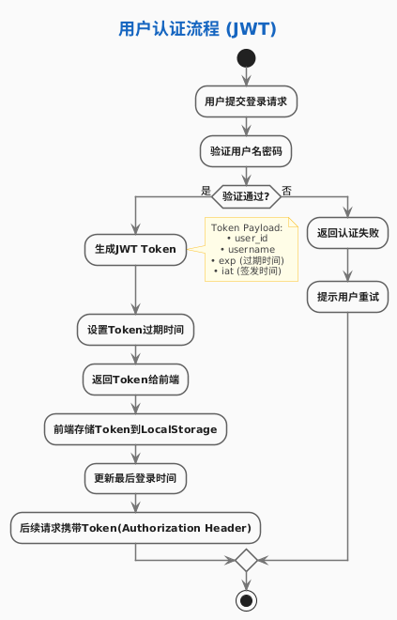
图3: 用户认证流程图，展示用户提交登录请求、验证用户名密码、生成JWT Token、前端存储Token的完整认证流程

操作步骤
访问前端首页，点击"登录"
输入用户名和密码
系统验证身份信息
验证通过后生成JWT Token
前端存储Token，后续请求自动携带

2. 台风路径可视化
功能流程
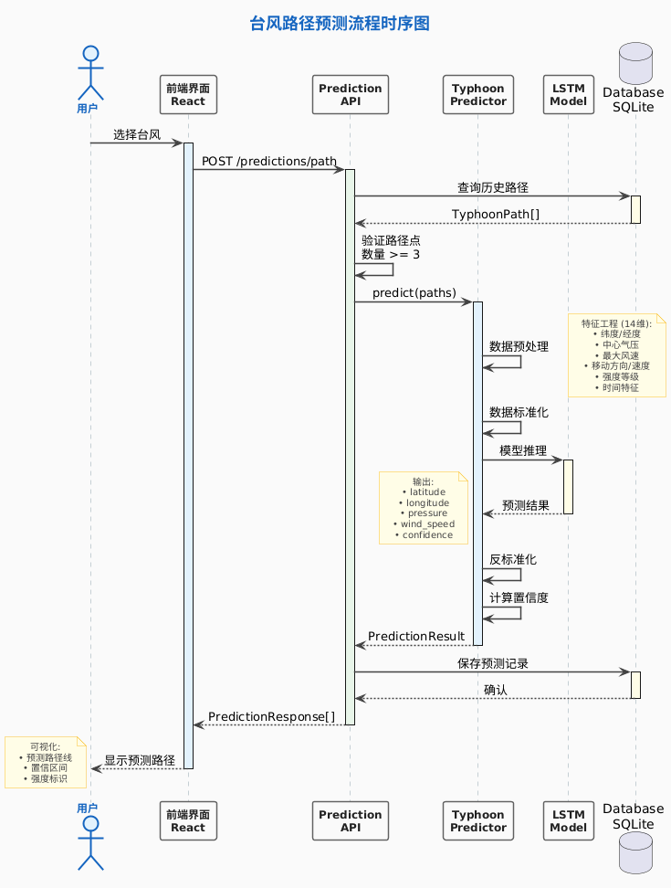
图4: 台风路径预测时序图，展示用户选择台风后，系统查询历史路径、LSTM模型推理、返回预测结果的完整流程
操作步骤
访问前端首页，点击"台风路径可视化"
在左侧面板选择年份（2000-2026）
可选择台风状态筛选（活跃/已停止）
点击台风卡片在地图上显示路径
勾选"多台风叠加显示"可同时查看多个台风
鼠标悬停在路径点上查看详细信息（时间、位置、气压、风速、强度）
2. 统计分析
点击"统计分析"进入分析面板
选择统计类型（年度/月度/强度）
设置年份范围
点击"查询"生成图表
可导出统计数据（JSON/CSV 格式）
3. AI 智能客服 (含语音输入)
对话流程
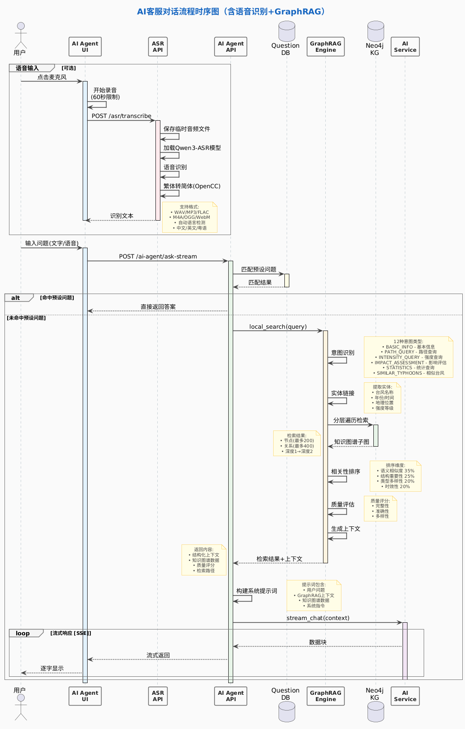
图5: AI客服对话时序图，展示用户通过文字或语音输入问题，系统进行语音识别、匹配预设问题或调用AI模型流式响应的完整流程
操作步骤
点击"AI 客服"进入对话界面
选择 AI 模型（DeepSeek/GLM/Qwen）
开启/关闭"深度思考"模式
开启：使用 deepseek-v4-pro 深度思考模型（推理更充分但响应更慢）
关闭：使用常规模型（更快）
语音输入:
点击输入框右侧的麦克风图标
开始说话，系统实时显示录音时长
再次点击或等待 60 秒自动停止
语音自动转换为文字并发送
查看 AI 回答和对话历史
可点击热门问题快速提问
4. 图像与视频分析
视频分析流程
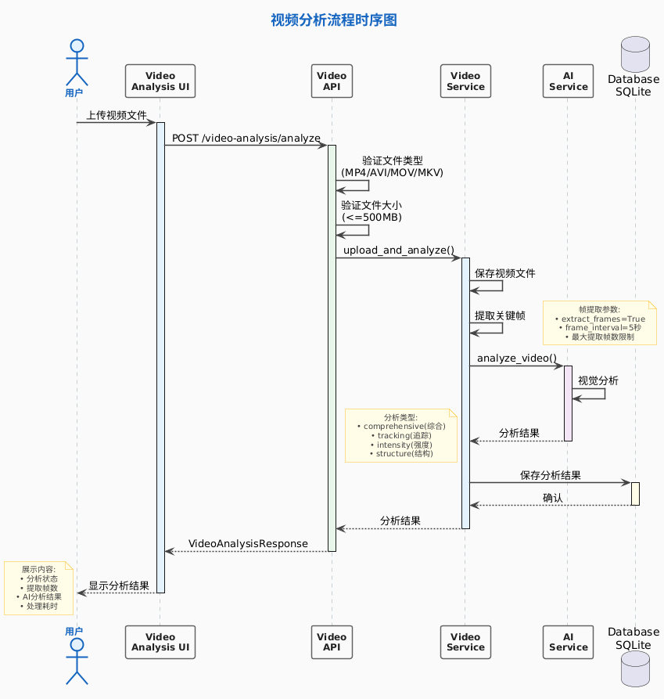
图6: 视频分析时序图，展示用户上传视频后，系统进行文件验证、关键帧提取、AI视觉分析、保存结果的完整流程
图像分析操作步骤
进入"图像分析"面板
上传卫星云图（支持红外/可见光图像）
选择分析模式（基础/高级/OpenCV/融合）
点击"开始分析"
查看 AI 分析结果和提取的台风特征
5. 台风预测
5.1 预测功能使用
进入"台风预测"面板
选择要预测的台风
设置预测时长（24/48/72 小时）
点击"开始预测"
查看预测路径和置信度
5.2 LSTM路径预测流程
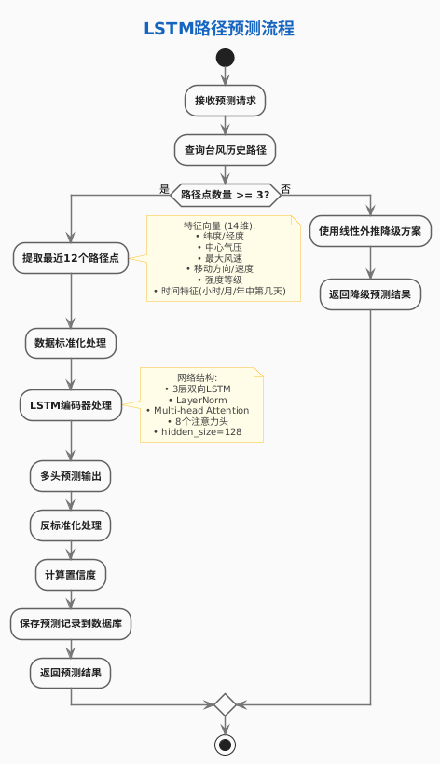
图7: LSTM路径预测流程图，展示从接收预测请求、数据预处理、LSTM编码器处理、多头预测输出到返回结果的完整算法流程
5.3 预测模型说明
本系统采用 Transformer + LSTM 混合架构的深度学习模型进行台风路径和强度预测，具有以下特点：
模型架构: Transformer 编码器 + LSTM 解码器
输入特征: 14维特征（位置、强度、移动速度、时间特征等）
预测范围: 支持 6-48 小时多步预测（每6小时一个预测点）
置信度评估: 提供每个预测点的置信度分数
5.4 模型训练结果
以下图表展示了模型在历史台风数据上的训练和评估结果：
训练过程可视化
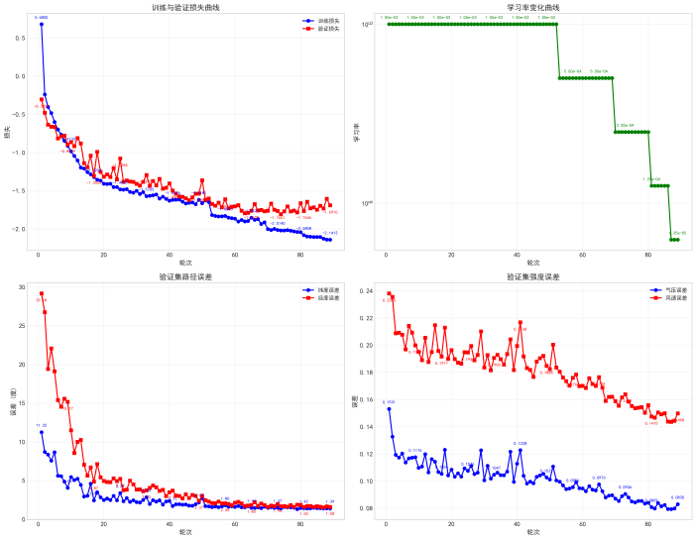
图8: 训练与验证损失曲线、学习率变化、路径误差和强度误差随训练轮次的变化
按预测时间步的误差分析
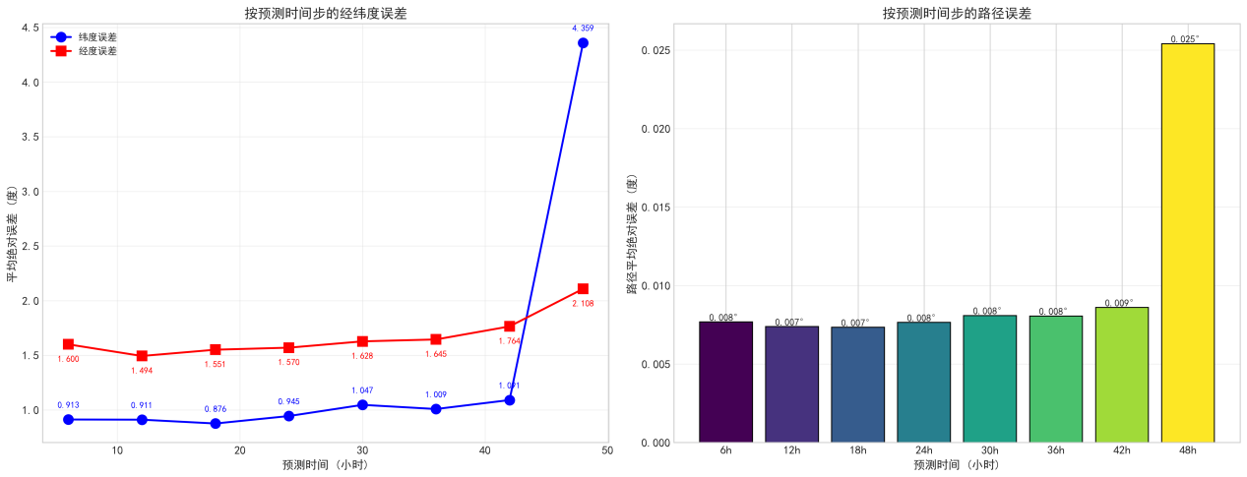
图9: 不同预测时间步（6h/12h/18h/.../48h）的经纬度误差和路径误差分布
预测结果分析
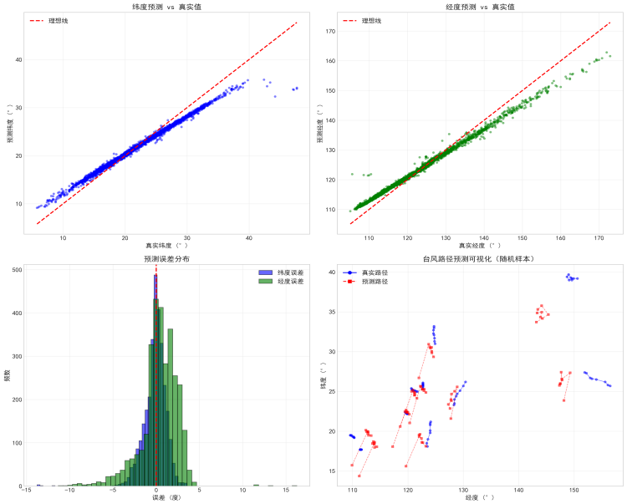
图10: 预测值与真实值的对比散点图、误差分布直方图和路径对比可视化
置信度分析
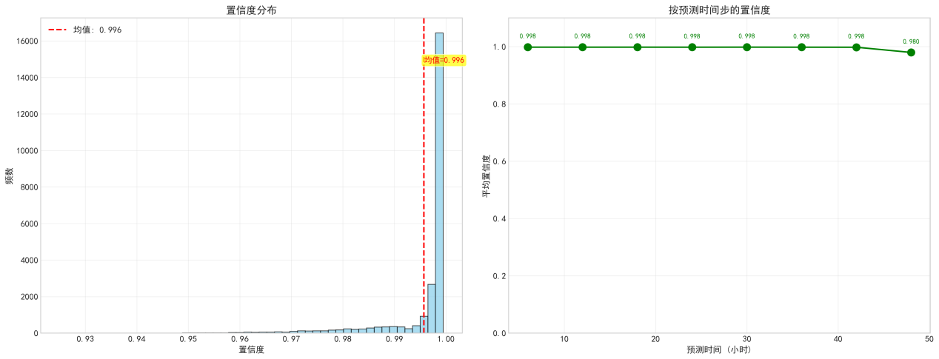
图11: 模型预测置信度的分布情况和按预测时间步的变化趋势
数据探索可视化
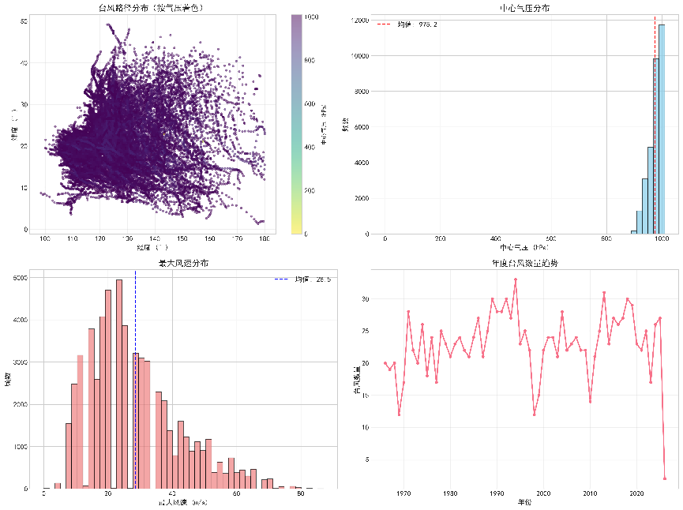
图12: 训练数据的分布情况，包括台风路径分布、年度数量统计、强度分布等
5.4 模型性能指标
指标 | 说明 | 典型值
路径 MAE | 平均路径误差（度） | ~1.5°
纬度 MAE | 纬度预测平均绝对误差 | ~0.8°
经度 MAE | 经度预测平均绝对误差 | ~1.2°
置信度 | 预测置信度均值 | ~0.85
提示: 模型训练代码和详细说明请参考 backend/training/ 目录下的 Jupyter Notebook 文件。

6. 预警管理
预警生成流程
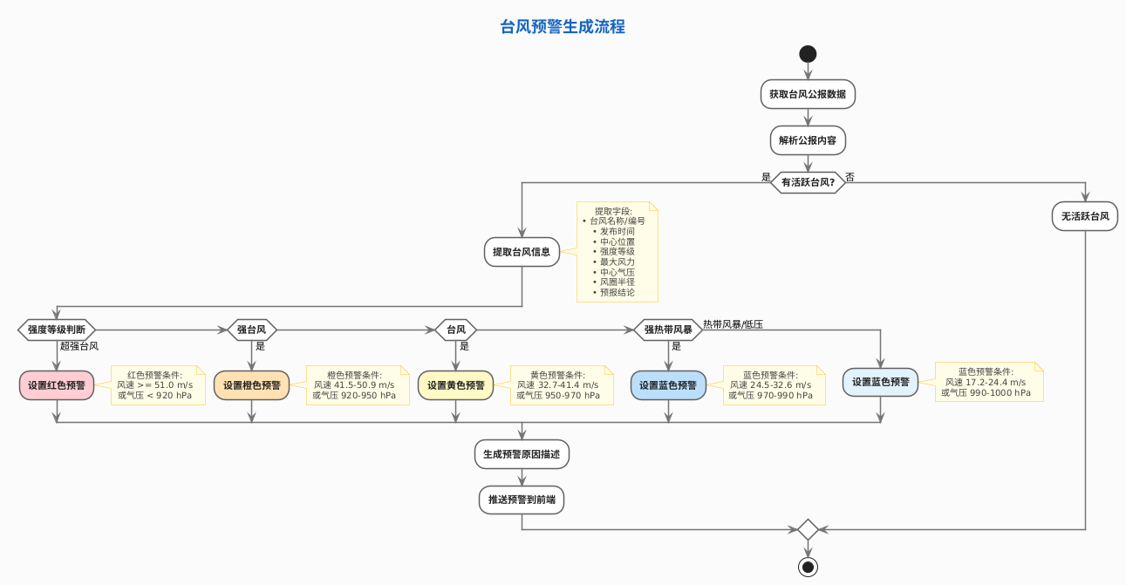
图13: 台风预警生成流程图，展示系统从获取台风公报、解析内容、判断强度等级到生成不同级别预警（蓝/黄/橙/红）的完整流程
操作步骤
进入"预警管理"面板
查看当前所有预警信息
可按台风 ID 或预警等级筛选
点击"查看详情"了解预警详情
管理员可创建或删除预警
7. 数据导出
在统计分析或台风详情页面
点击"导出数据"按钮
选择导出格式（JSON/CSV）
勾选是否包含路径数据
下载导出文件
API 接口
基础信息
Base URL: http://localhost:8000/api
文档地址: http://localhost:8000/docs
ReDoc 文档: http://localhost:8000/redoc
认证方式: JWT Token
主要端点
端点 | 方法 | 说明
/typhoons | GET | 获取台风列表
/typhoons/{id} | GET | 获取台风详情
/typhoons/{id}/path | GET | 获取台风路径
/typhoons/{id}/forecast | GET | 获取预报路径
/statistics/yearly | GET | 获取年度统计
/statistics/intensity | GET | 获取强度统计
/statistics/comparison | POST | 台风对比分析
/export/typhoon/{id} | GET | 导出台风数据
/export/batch | POST | 批量导出
/prediction/path | POST | 预测台风路径
/prediction/intensity | POST | 预测台风强度
/alert/active | GET | 获取活跃预警
/alert/history | GET | 获取预警历史
/crawler/trigger | POST | 手动触发爬虫
/crawler/status | GET | 获取爬虫状态
/ai-agent/sessions | POST | 创建 AI 对话会话
/ai-agent/sessions | GET | 获取会话列表
/ai-agent/sessions/{id} | GET | 获取会话历史
/ai-agent/questions | GET | 获取热门问题
/ai-agent/ask | POST | 发送问题获取回答
/api/images/upload | POST | 上传图像
/api/images/analyze/{id} | POST | 分析图像
/api/images/typhoon/{id} | GET | 获取台风图像列表
/report/generate | POST | 生成台风报告
/asr/transcribe | POST | 语音转文字 (新增)
/asr/health | GET | ASR 健康检查 (新增)
/asr/languages | GET | ASR 支持语言 (新增)
详细 API 文档请访问: http://localhost:8000/docs
界面预览
台风路径可视化
交互式地图展示台风路径
颜色编码表示强度等级
路径点大小反映风速
AI 智能客服 (含语音输入)
多模型 AI 对话
语音输入按钮带脉冲动画
实时录音时长显示
统计分析面板
年度台风数量趋势图
月度分布柱状图
强度等级饼图
预警管理界面
预警卡片展示
等级颜色区分
详情弹窗查看
🛠️ 开发指南
AI服务架构
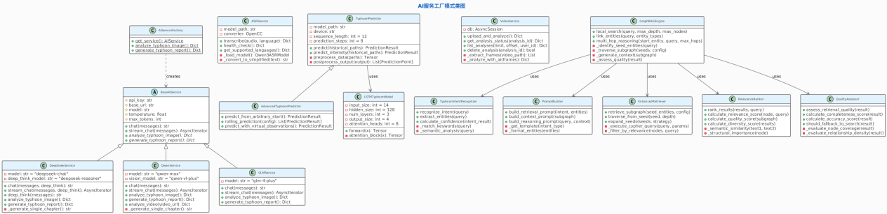
图15: AI服务工厂模式类图，展示AIServiceFactory、BaseAIService、DeepSeekService、QwenService、GLMService等类的继承和依赖关系
后端开发
cd backend
# 安装开发依赖
pip install -r requirements.txt
# 运行测试
pytest tests/
# 代码格式化
black app/
# 类型检查
mypy app/
详见: backend/README.md
前端开发
cd fronted
# 安装依赖
npm install
# 开发模式
npm run dev
# 构建生产版本
npm run build
# 预览构建
npm run preview
详见: fronted/README.md
📊 数据说明
数据库ER图
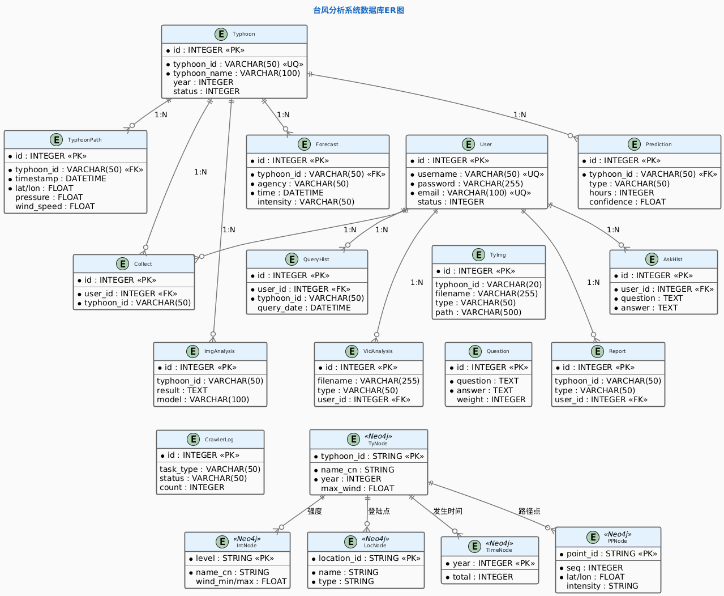
图14: 台风分析系统数据库ER图，展示Typhoon、TyphoonPath、User、Prediction、ImageAnalysis等实体之间的关系
台风强度等级
等级 | 风速范围 | 颜色
热带低压 | < 17.2 m/s | 蓝色
热带风暴 | 17.2-24.4 m/s | 绿色
强热带风暴 | 24.5-32.6 m/s | 黄色
台风 | 32.7-41.4 m/s | 橙色
强台风 | 41.5-50.9 m/s | 红色
超强台风 | ≥ 51.0 m/s | 深红色
数据来源
主要数据源: 中国气象局台风网
更新频率: 每小时自动爬取
历史数据: 2000 年至今
数据准确性: 官方权威数据
知识图谱数据
实体类型:
实体类型 | 说明 | 属性示例
Typhoon | 台风 | typhoon_id, name_cn, year, max_wind_speed
PathPoint | 路径点 | sequence, lat, lon, pressure, wind_speed
Location | 地理位置 | name, lat, lon, intensity
Time | 时间节点 | year, total_typhoons, strongest_typhoon_id
Intensity | 强度等级 | level, name_cn, wind_speed_min/max
关系类型:
关系类型 | 说明 | 连接实体
HAS_PATH_POINT | 拥有路径点 | Typhoon → PathPoint
NEXT | 路径顺序 | PathPoint → PathPoint
OCCURRED_IN | 发生时间 | Typhoon → Time
LANDED_AT | 登陆地点 | Typhoon → Location
REACHED_INTENSITY | 达到强度 | Typhoon → Intensity
GENERATED_AT | 生成于 | Typhoon → Location
DISSIPATED_AT | 消散于 | Typhoon → Location
INTENSIFIED_TO | 增强为 | Typhoon → Intensity
WEAKENED_TO | 减弱为 | Typhoon → Intensity
SIMILAR_TO | 相似于 | Typhoon → Typhoon
AFFECTED_AREA | 影响区域 | Typhoon → Location
PASSED_NEAR | 经过附近 | Typhoon → Location
常见问题
1. 后端启动失败
问题: ModuleNotFoundError: No module named 'xxx'
解决:
确保已激活虚拟环境并安装所有依赖：
cd backend
# 激活虚拟环境# Windows
venv\Scripts\activate# Linux/Macsource venv/bin/activate
# 安装依赖
pip install -r requirements.txt
2. 虚拟环境相关问题
问题: 提示 pip 或 python 命令找不到
解决:
确保正确激活了虚拟环境。在 Windows PowerShell 中，如果执行策略限制，可能需要：
Set-ExecutionPolicy -ExecutionPolicy RemoteSigned -Scope CurrentUser
问题: 安装依赖时速度很慢
解决:
使用国内镜像源加速：
pip install -r requirements.txt -i https://pypi.tuna.tsinghua.edu.cn/simple
3. 环境变量配置问题
问题: 启动时提示缺少配置项
解决:
确保已创建 .env 文件：
cd backend
copy .env.example .env # Windowscp .env.example .env # Linux/Mac
编辑 .env 文件，填写必要的配置项（特别是 SECRET_KEY、AI_API_KEY、DEEPSEEK_API_KEY；如使用视觉分析，还需配置 AI_API_KEY_VL）
确保 .env 文件在 backend 目录下

4. 语音输入无法使用
问题: 点击麦克风无反应或识别失败
解决:
检查浏览器是否授予麦克风权限
确认后端 ASR 服务正常运行（访问 http://localhost:8000/api/asr/health 检查状态）
检查 .env 文件中 NLS_APPKEY 等配置是否正确
确认阿里云账号已开通语音识别服务
生产环境需使用 HTTPS
检查浏览器是否支持 Web Audio API
查看后端日志获取详细错误信息
5. 语音识别返回繁体中文
问题: 识别结果显示繁体字
解决:
系统已集成 OpenCC 自动转换，无需手动处理。如仍有问题请检查后端日志。
6. 前端无法连接后端
问题: Network Error 或 CORS Error
解决:
确认后端服务已启动（http://localhost:8000）
检查防火墙设置
查看后端 CORS 配置
确认前端配置的 API 地址正确
7. 地图无法加载
问题: 地图瓦片加载失败
解决:
检查网络连接
当前使用高德地图瓦片（国内稳定）
可在代码中切换其他瓦片服务
8. 查询不到历史数据
问题: 选择历史年份无数据
解决:
# 确保在 backend 目录下且虚拟环境已激活
python data.py
9. 数据库锁定错误
问题: database is locked
解决:
SQLite 不支持高并发
生产环境建议使用 PostgreSQL
减少并发写入操作
部署架构
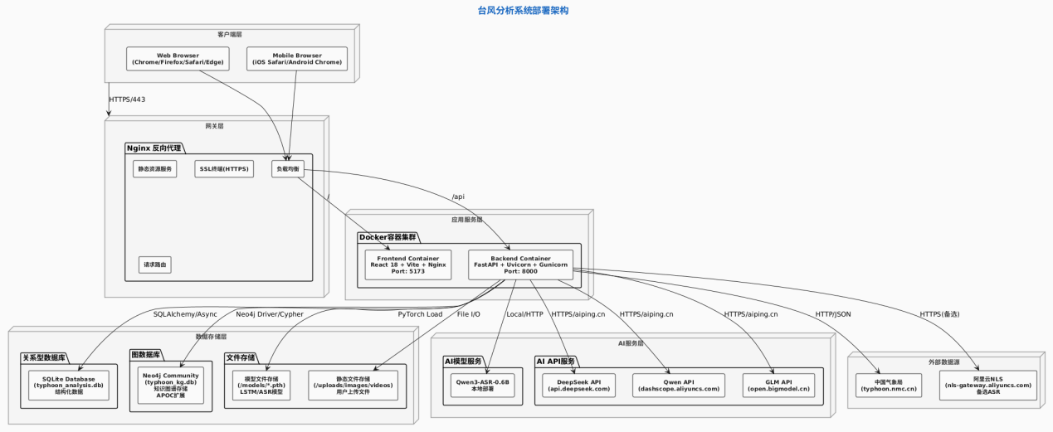
图16: 台风分析系统部署架构图，展示客户端层、网关层、应用服务层、数据存储层、AI服务层和外部数据源的完整部署方案
安全建议
开发环境
✅ DEBUG 模式开启
✅ CORS 允许所有来源
✅ 无需认证
生产环境
关闭 DEBUG 模式
配置 CORS 白名单
添加 API 认证（JWT/OAuth）
使用 HTTPS
添加限流保护
使用 PostgreSQL 替代 SQLite
配置日志监控
性能优化
后端优化
使用异步数据库操作
添加数据库索引
实现响应缓存
启用 GZIP 压缩
使用连接池
ASR 流式识别: 实时音频流处理和识别，快速响应
前端优化
组件懒加载
图片压缩
代码分割
使用 CDN
启用浏览器缓存
语音输入优化: 使用 useRef 解决闭包问题
版本历史
v2.1.0 (2026-02-12)
新增功能:
✅ 语音识别功能（阿里云 NLS 服务）
✅ AI 客服支持语音输入
✅ 自动繁体转简体文本规范化
✅ ASR 流式识别优化
✅ 录音计时器实时显示
✅ 支持多种音频格式（WAV, MP3, PCM, M4A, OGG, WebM）
优化改进:
✅ 优化语音输入按钮交互
✅ 修复 React 闭包导致的计时器问题
✅ 统一 API 调用封装
✅ 更新项目文档
✅ 使用 pydub 进行音频格式转换
v2.0.0 (2026-01-13)
新增功能:
✅ AI 智能客服系统（支持 DeepSeek、GLM、Qwen）
✅ 深度思考模式（deepseek-v4-pro）
✅ 图像分析功能（卫星云图分析）
✅ 多种图像分析模式（基础/高级/OpenCV/融合）
✅ AI 报告生成功能
✅ 对话历史管理
✅ 热门问题快速回复
✅ 模型自动降级和重试机制
优化改进:
✅ Qwen/GLM 使用统一 AI 服务接口（aiping.cn），DeepSeek 使用专用接口
✅ 优化前后端交互逻辑
✅ 改进错误处理机制
✅ 增强日志记录
✅ 优化数据库查询性能
v1.0.0 (2026-01-12)
核心功能:
✅ 台风路径可视化
✅ 统计分析功能
✅ 数据导出功能
✅ 预警管理系统
✅ 自动数据爬取
✅ 年份筛选（2000-2026）
✅ 修复 API 参数传递问题
✅ 优化前后端交互
未来计划
移动端适配（响应式设计）
实时推送通知（WebSocket）
用户权限管理系统
更多 AI 预测模型集成
国际化支持（多语言）
数据可视化增强（3D 路径）
台风影响范围预测
微信小程序版本
Docker 容器化部署
知识图谱自动构建与更新
多模态知识图谱（融合卫星图像）
代码规范
Python: 遵循 PEP 8
JavaScript: 使用 4 空格缩进
提交信息: 使用约定式提交格式

数据来源
当前台风
- 台风快讯 -> iframe
- SSD 当前台风 -> iframe
- tropicaltidbits -> speedDail
- colostate -> speedDail
- WISC -> speedDail
- JMA -> iframe
- JTWC -> speedDail
- NRL(Blocked) -> speedDail
- 数字台风网 -> speedDail

数值/路径
- 机构汇总 -> speedDail
- RUC 模式集合预报 -> speedDail
- tropicaltidbits -> speedDail
- EMC 气旋追踪 -> speedDail
- 12121 -> speedDail

报文
SSD 机构报文集合 -> speedDail
SSD 机构 ADT 分析集合 -> speedDail
WISC ADT 分析 -> speedDail
北京报文 -> speedDail
信息中心北京报文 -> speedDail
unisys 报文合集 -> 根据系统时间动态生成链接

卫星
WISC BD 色阶 -> image
WISC NG 色阶 -> image
SSD 西太 -> image-TabGroup
col-Himawari 圆盘图 -> speedDail
col 热带 -> speedDail
NICT 葵花 8 即时 -> speedDail
JMA 葵花卫星 -> speedDail
风云 4 -> speedDail

相关链接
- 台湾中央气象局
- 香港天文台
- 澳门地球物理暨氣象局
- 菲律宾 PAGASA
- 日本气象厅-风观测
- 德法强度表
- 氣象常用表單位換算
- 计量单位换算
- 海平面气压订正
- 百度台风吧
- 台风论坛

致谢
感谢中国气象局提供台风数据
感谢开源社区的优秀项目
感谢所有贡献者的支持
联系方式
如在使用过程中遇到账号登录、AI 服务、图像/视频分析、知识图谱或部署相关问题，可通过以下方式联系作者/维护者。
QQ：223（2141024586）。扫码添加好友时，请备注“台风分析系统”。
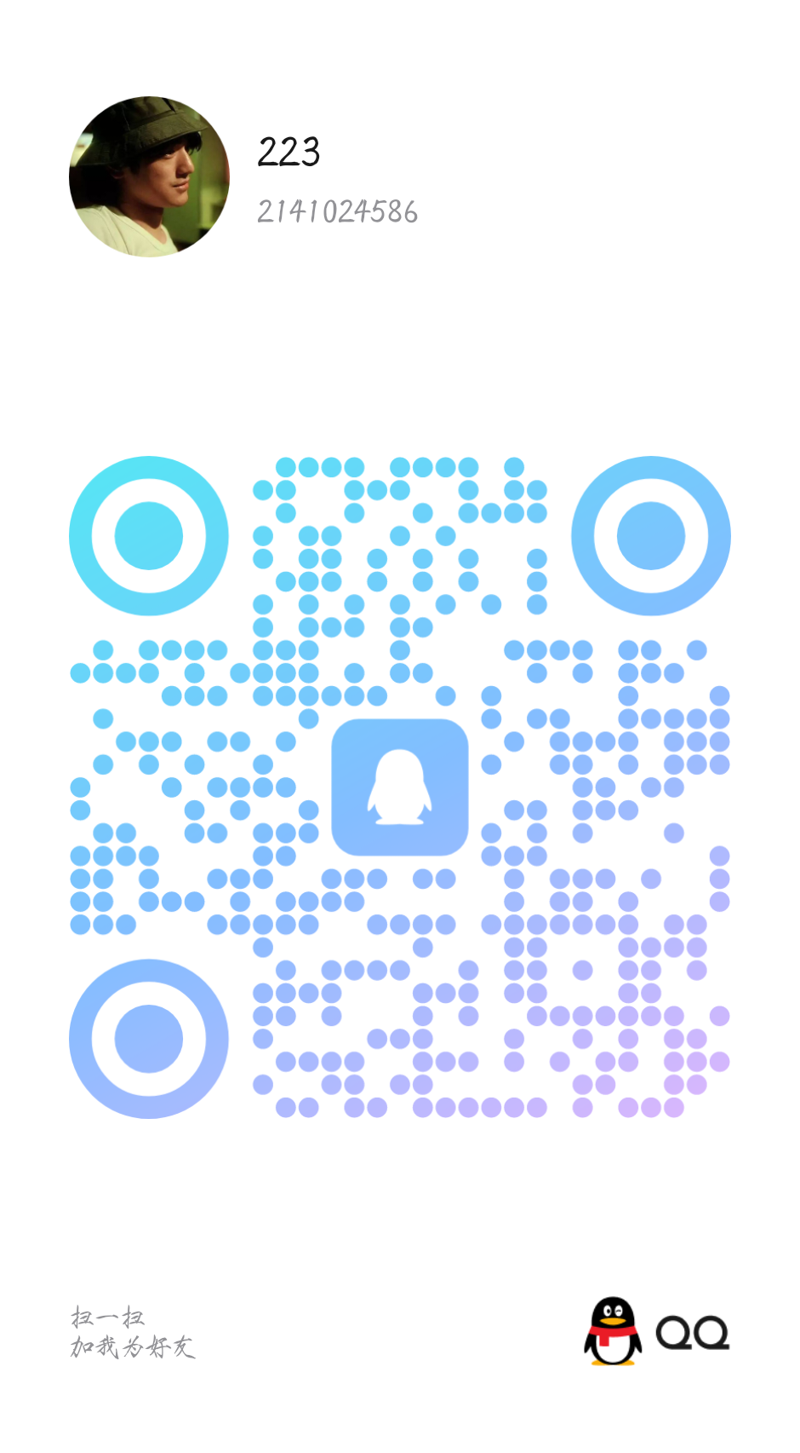
微信：223（湖北 武汉）。扫码添加好友时，请备注“台风分析系统”。

建议优先说明遇到的功能模块、操作步骤、错误提示截图和浏览器/系统环境，便于快速定位问题。

